Министерство науки и высшего образования Российской Федерации
Федеральное государственное бюджетное образовательное учреждение высшего образования
«Владимирский государственный университет имени Александра Григорьевича и Николая Григорьевича Столетовых»
(ВлГУ)

Колледж инновационных технологий и предпринимательства

КАФЕДРА ФИЗИКИ И ПРИКЛАДНОЙ МАТЕМАТИКИ
ПОЯСНИТЕЛЬНАЯ ЗАПИСКА К КУРСОВОЙ РАБОТЕ
по дисциплине «Разработка программных модулей»
Тема: «Система управления игровыми сессиями»
Выполнил студент
группы ИПсп-123
Костин А. В.
Принял Опарин Е.С.
Владимир, 2026

ВЛАДИМИРСКИЙ ГОСУДАРСТВЕННЫЙ УНИВЕРСИТЕТ
Кафедра «Физики и прикладной математики»

УТВЕРЖДАЮ

Зав. кафедрой К.С. Хорьков
«_____» _____________________2026 г.

ЗАДАНИЕ
НА КУРСОВУЮ РАБОТУ
по дисциплине «Разработка программных модулей»

Выдано студенту Костину Александру Владимировичу группы ИПсп-123
Направление подготовки СПО 09.02.07 Информационные системы и программирование

1. Тема работы Система управления игровыми сессиями
2. Срок сдачи законченной работы 23.05.2026
3. Исходные данные к курсовой работе постановка задачи, C#.
4. Содержание расчетно-пояснительной записки (перечень подлежащих разработке вопросов)
Введение
- Анализ предметной области
- Постановка задачи
- Проектирование приложения
- Разработка приложения
- Тестирование приложения
Заключение

Дата выдачи задания 03.02.2026
Руководитель Е.С. Опарин
Задание приняли к исполнению Костин А.В.

СОДЕРЖАНИЕ

ВВЕДЕНИЕ 5
1 АНАЛИЗ ПРЕДМЕТНОЙ ОБЛАСТИ 5
1.1 Описание предметной области 6
1.2 Обзор существующих решений задач 7
2 ПРОЕКТИРОВАНИЕ ПРИЛОЖЕНИЯ 9
2.1 ER-диаграмма базы данных 9
2.2 Словарь данных 11
2.3 Диаграмма прецедентов 14
2.4 Диаграмма активностей 15
2.5 Проектирование интерфейса 16
2.6 Диаграмма классов 18
3 РАЗРАБОТКА ПРИЛОЖЕНИЯ 21
3.1 Инструментальные средства разработки приложения 21
3.2 Реализация базы данных 22
3.3 Структура классов приложения 22
3.4 Разработка интерфейса 24
4 ТЕСТИРОВАНИЕ 28
4.1 Тест-требования 28
4.2 Тест-план 29
4.3 Результаты тестирования 33
4.4 Unit-тестирование 38
ЗАКЛЮЧЕНИЕ 41
СПИСОК ИСПОЛЬЗОВАННЫХ ИСТОЧНИКОВ 42
ПРИЛОЖЕНИЕ А 43
ПРИЛОЖЕНИЕ Б 49
ПРИЛОЖЕНИЕ В 57

ВВЕДЕНИЕ

В современном мире игровой досуг занимает всё более значимое место в жизни людей. Настольные игры переживают период активного возрождения: открываются игровые клубы, антикафе и игротеки, где люди собираются для совместного проведения времени. Организация таких мест требует удобных инструментов для учёта игр, управления мероприятиями и ведения базы участников.
В рамках данной курсовой работы рассматривается разработка веб-приложения «GamesSharp», предназначенного для управления коллекцией настольных игр и игровыми сессиями. Приложение позволяет вести учёт игр, площадок, игроков и оборудования, планировать и отслеживать проведение мероприятий, а также фиксировать результаты участников.
Разработанная система сокращает время на ручное оформление мероприятий, снижает вероятность ошибок при учёте данных и повышает общую эффективность работы игрового заведения.
Для достижения поставленной цели необходимо решить следующие задачи:
- Анализ предметной области.
- Проектирование базы данных.
- Проектирование приложения.
- Разработка приложения.
- Тестирование полученного продукта.
Объектом исследования курсовой работы является система управления игровыми мероприятиями в игровом клубе.

1 АНАЛИЗ ПРЕДМЕТНОЙ ОБЛАСТИ

1.1 Описание предметной области

В данном курсовом проекте в качестве предметной области рассматривается автоматизация управления настольными играми и игровыми сессиями. Система предназначена для организации работы игротек, антикафе и игровых клубов, занимающихся проведением организованных игровых мероприятий.
Настольные игры представляют собой быстро развивающийся сегмент рынка досуга. Организаторам мероприятий требуется вести учёт коллекции игр, регистрировать участников, планировать и отслеживать игровые сессии, управлять оборудованием и площадками.
В предметной области выделяются следующие объекты:
- игроки (Players) — зарегистрированные участники мероприятий; хранятся имя, email, телефон, дата рождения, город и любимый жанр;
- игры (Games) — каталог настольных игр; характеристики: минимальное и максимальное число игроков, средняя длительность партии, уровень сложности, минимальный возраст, год издания и издатель;
- игровые сессии (GameSessions) — запланированные или проведённые мероприятия; содержат ссылки на игру и площадку, запланированную и фактическую даты, статус, имя организатора и максимальное число участников;
- площадки (Venues) — места проведения мероприятий; хранятся адрес, вместимость, телефон и стоимость аренды в час;
- издатели (Publishers) — компании-выпускатели настольных игр; атрибуты: название, ссылка на страну (CountryId), год основания, веб-сайт;
- категории игр (GameCategories) — жанровые категории: стратегия, семейная, кооператив, карточная, партийная;
- оборудование (Equipment) — инвентарь для проведения мероприятий: кости, таймеры, игровые коврики, фишки и т.д.; тип оборудования задаётся ссылкой на справочник EquipmentType.
- страны (Countries) — справочник стран; используется для хранения страны происхождения издателя; атрибут: Name;
- типы оборудования (EquipmentTypes) — справочник типов инвентаря; атрибут: Name;
- статусы сессий (SessionStatuses) — справочник статусов игровой сессии; атрибуты: Code, Name.
Между объектами установлены следующие связи: страны и издатели — один ко многим (Countries → Publishers); издатели и игры — один ко многим; типы оборудования и оборудование — один ко многим (EquipmentTypes → Equipment); статусы и сессии — один ко многим (SessionStatuses → GameSessions); площадки и сессии — один ко многим; игры и категории — многие ко многим (через GameCategoryAssignments); игры и оборудование — многие ко многим (через GameEquipments); сессии и игроки — многие ко многим (через SessionPlayers); площадки и оборудование — многие ко многим (через VenueEquipments).

1.2 Обзор существующих решений задач

Для разрабатываемого приложения были найдены следующие прямые и косвенные аналоги.
BoardGameGeek (BGG) — крупнейшая мировая база данных настольных игр и сообщество игроков (boardgamegeek.com). Сайт предоставляет обширный каталог игр с детальными характеристиками: число игроков, длительность партии, сложность, возрастные ограничения, издатель. Реализованы рейтинги, отзывы, форумы и инструменты для ведения личной коллекции. Достоинством является богатая база данных и активное сообщество. Недостаток — отсутствие функций управления игровыми сессиями и мероприятиями: система ориентирована на каталогизацию, а не на оперативный учёт событий в клубе.
Tabletopia — онлайн-платформа для проведения партий в настольные игры в браузере (tabletopia.com). Система позволяет создавать игровые сессии, приглашать участников и отслеживать ход партии в режиме реального времени. К достоинствам относятся удобный интерфейс и поддержка большого числа игр. Однако платформа ориентирована исключительно на онлайн-игру и не предусматривает управления физическими площадками, оборудованием и офлайн-мероприятиями, что ограничивает её применимость для игровых клубов.
Microsoft Excel — универсальный инструмент для работы с табличными данными, нередко применяемый для ведения учёта игровых коллекций и расписания мероприятий в небольших клубах. Программа гибка и доступна, однако не имеет встроенной реляционной модели данных, не поддерживает валидацию на уровне приложения, а совместная работа нескольких пользователей затруднена. Отсутствует веб-интерфейс, а объём данных ограничен возможностями рабочей книги.
Таким образом, ни один из рассмотренных аналогов не охватывает в полной мере потребности игрового клуба: ведение каталога игр с полными характеристиками, управление площадками и оборудованием, планирование офлайн-сессий и регистрацию результатов участников в единой системе. Разрабатываемое приложение GamesSharp устраняет эти недостатки, предоставляя комплексный инструмент на основе веб-технологий .NET с реляционной базой данных.

2 ПРОЕКТИРОВАНИЕ ПРИЛОЖЕНИЯ

2.1 ER-диаграмма базы данных

На основе анализа предметной области для разрабатываемой информационной системы была спроектирована ER-модель базы данных. Диаграммы представлены на рисунках 2.1–2.2.

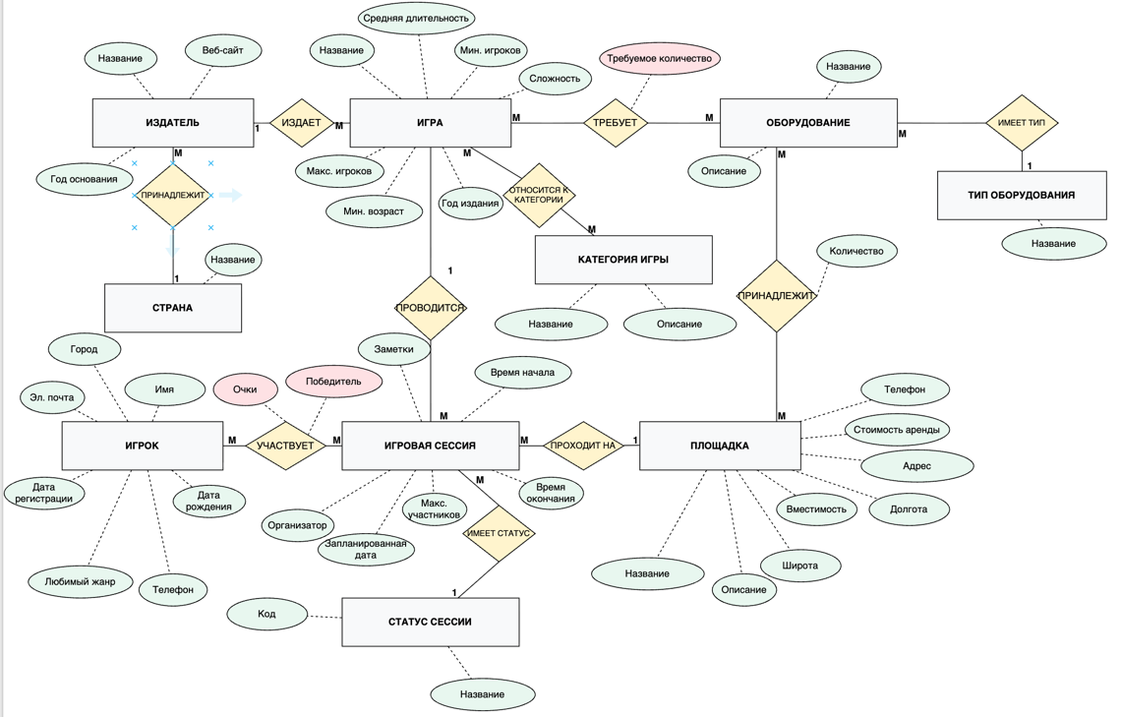
Рисунок 2.1 – ER-диаграмма в нотации Чена

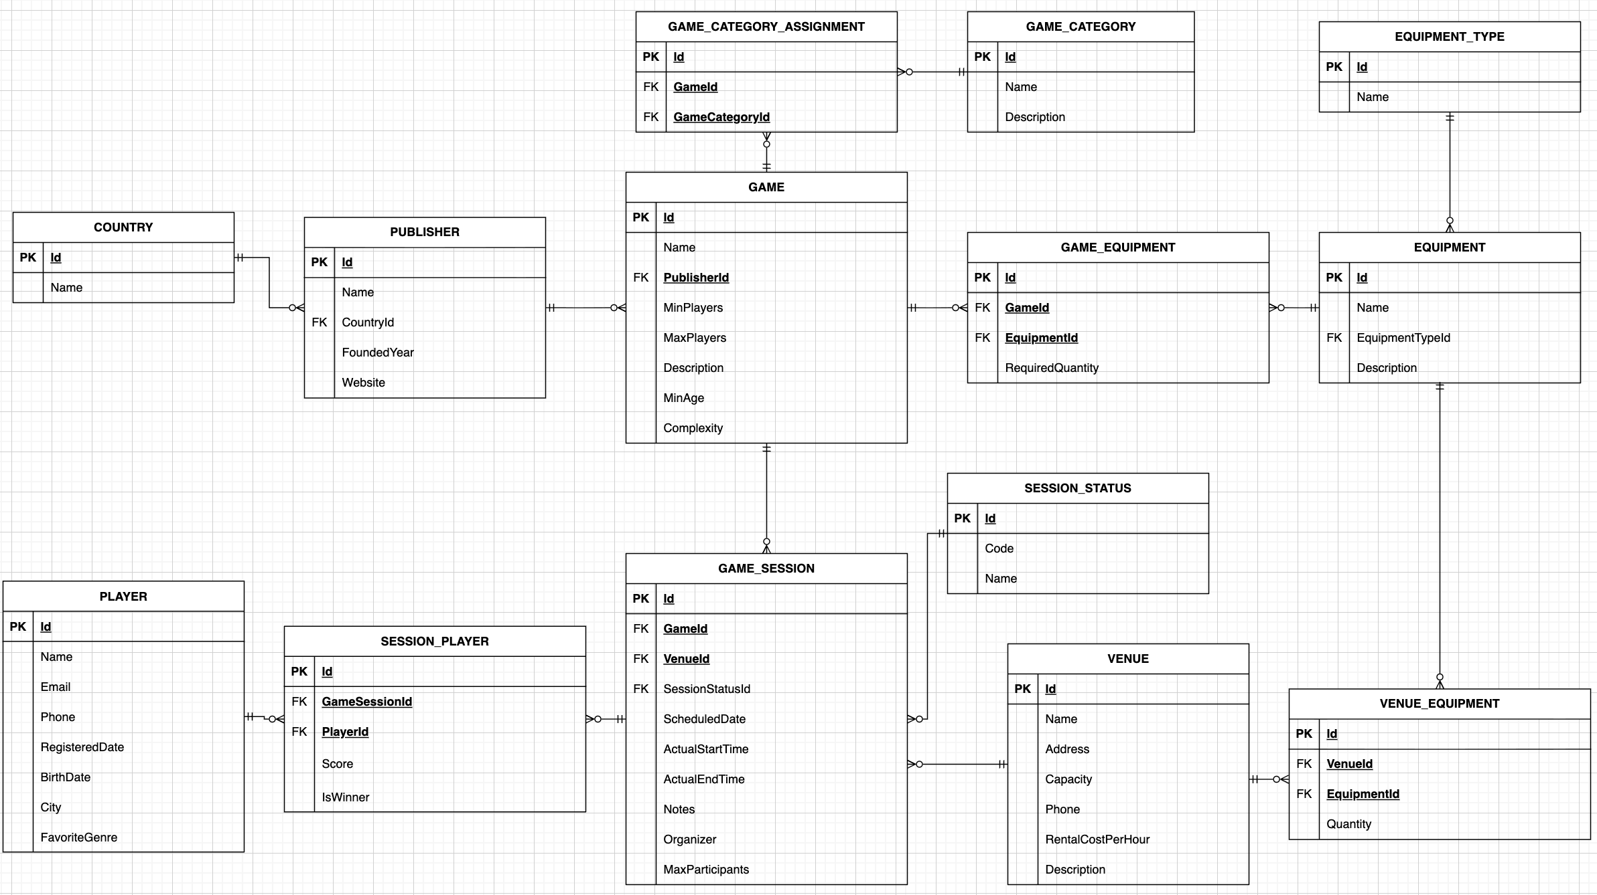
Рисунок 2.2 – ER-диаграмма в нотации Мартина

В базе данных содержится следующий набор сущностей с присущими им атрибутами:
- Games: Id (PK), Name, Description, MinPlayers, MaxPlayers, AverageDuration, Complexity, MinAge, YearPublished, PublisherId (FK);
- Players: Id (PK), Name, Email, Phone, RegisteredDate, BirthDate, City, FavoriteGenre;
- GameSessions: Id (PK), GameId (FK), VenueId (FK), ScheduledDate, ActualStartTime, ActualEndTime, SessionStatusId (FK), Notes, Organizer, MaxParticipants;
- Publishers: Id (PK), Name, CountryId (FK), FoundedYear, Website;
- Venues: Id (PK), Name, Address, Capacity, Phone, RentalCostPerHour, Description, Latitude, Longitude;
- GameCategories: Id (PK), Name, Description;
- Equipment: Id (PK), Name, EquipmentTypeId (FK), Description;
- Countries: Id (PK), Name;
- EquipmentTypes: Id (PK), Name;
- SessionStatuses: Id (PK), Code, Name;
- таблицей участников сессии (ассоциативная): Id (PK), GameSessionId (FK), PlayerId (FK), Score, IsWinner;
- таблицей оборудования игр (ассоциативная): Id (PK), GameId (FK), EquipmentId (FK), RequiredQuantity;
- таблицей категорий игр (ассоциативная): Id (PK), GameId (FK), GameCategoryId (FK);
- таблицей оборудования площадок (ассоциативная): Id (PK), VenueId (FK), EquipmentId (FK), Quantity.
Между этими сущностями организованы связи типа «один-ко-многим» (Publishers → Games; Venues → GameSessions; Games → GameSessions), а также «многие-ко-многим» через ассоциативные таблицы (Games ↔ GameCategories; Games ↔ GameEquipments; GameSessions ↔ Players; Venues ↔ Equipment). Справочные сущности Countries, EquipmentTypes, SessionStatuses связаны по принципу один-ко-многим с Publisher, Equipment и GameSession соответственно.

2.2 Словарь данных

Словарь данных для создания базы данных представлен в таблице 2.1

Таблица 2.1 – Словарь данных

Ключ | Поле | Тип данных | Обяз. | Примечание
Games
первичный | Id | int | Да | Идентификатор (автоинкремент)
 | Name | nvarchar(100) | Да | Название игры
 | Description | nvarchar(1000) | Нет | Описание
 | MinPlayers | int | Да | Минимум игроков (1–10)
 | MaxPlayers | int | Да | Максимум игроков (≥ MinPlayers)
Продолжение таблицы 2.1

 |  | AverageDuration |  | int |  | Да |  | Средняя длительность, мин
 |  | Complexity |  | int |  | Нет |  | Сложность (1–10)
 |  | MinAge |  | int |  | Нет |  | Минимальный возраст (0–99)
 |  | YearPublished |  | int |  | Нет |  | Год издания
внешний |  | PublisherId |  | int |  | Нет |  | Ссылка на Publishers
Players
первичный |  | Id |  | int |  | Да |  | Идентификатор (автоинкремент)
 |  | Name |  | nvarchar(100) |  | Да |  | Имя игрока
 |  | Email |  | nvarchar(100) |  | Нет |  | Электронная почта
Countries
первичный |  | Id |  | int |  | Да |  | Идентификатор (автоинкремент)
 |  | Name |  | nvarchar(50) |  | Да |  | Название страны
EquipmentTypes
первичный |  | Id |  | int |  | Да |  | Идентификатор (автоинкремент)
 |  | Name |  | nvarchar(50) |  | Да |  | Название типа оборудования
SessionStatuses
первичный |  | Id |  | int |  | Да |  | Идентификатор (автоинкремент)
 |  | Code |  | nvarchar(30) |  | Да |  | Код статуса
 |  | Name |  | nvarchar(50) |  | Да |  | Отображаемое название
 | Phone |  | nvarchar(20) |  | Нет |  | Номер телефона
 | RegisteredDate |  | datetime2 |  | Да |  | Дата регистрации
 | BirthDate |  | datetime2 |  | Нет |  | Дата рождения
 | City |  | nvarchar(50) |  | Нет |  | Город
 | FavoriteGenre |  | nvarchar(50) |  | Нет |  | Любимый жанр
GameSessions
первичный | Id |  | int |  | Да |  | Идентификатор (автоинкремент)
внешний | GameId |  | int |  | Да |  | Ссылка на Games
внешний | VenueId |  | int |  | Нет |  | Ссылка на Venues
 | ScheduledDate |  | datetime2 |  | Да |  | Запланированная дата
 | ActualStartTime |  | datetime2 |  | Нет |  | Фактическое начало
 | ActualEndTime |  | datetime2 |  | Нет |  | Фактическое окончание
внешний | SessionStatusId |  | int |  | Да |  | Ссылка на SessionStatuses
 | Notes |  | nvarchar(500) |  | Нет |  | Примечания
 | Organizer |  | nvarchar(100) |  | Нет |  | Имя организатора
Продолжение таблицы 2.1

 | MaxParticipants | int | Нет | Макс. число участников
Publishers
первичный | Id | int | Да | Идентификатор (автоинкремент)
 | Name | nvarchar(100) | Да | Название издателя
внешний | CountryId | int | Нет | Ссылка на Countries
 | FoundedYear | int | Нет | Год основания
 | Website | nvarchar(200) | Нет | Веб-сайт
Venues
первичный | Id | int | Да | Идентификатор (автоинкремент)
 | Name | nvarchar(100) | Да | Название площадки
 | Address | nvarchar(200) | Да | Адрес
 | Capacity | int | Да | Вместимость (1–1000)
 | Phone | nvarchar(20) | Нет | Номер телефона
 | RentalCostPerHour | decimal(10,2) | Нет | Стоимость аренды, руб./ч
 | Description | nvarchar(500) | Нет | Описание
 | Latitude | real | Нет | Широта площадки
 | Longitude | real | Нет | Долгота площадки
GameCategories
первичный | Id | int | Да | Идентификатор (автоинкремент)
 | Name | nvarchar(50) | Да | Название категории
 | Description | nvarchar(500) | Нет | Описание
Equipment
первичный | Id | int | Да | Идентификатор (автоинкремент)
 | Name | nvarchar(100) | Да | Название оборудования
внешний | EquipmentTypeId | int | Нет | Ссылка на EquipmentTypes
 | Description | nvarchar(500) | Нет | Описание
SessionPlayers
первичный | Id | int | Да | Идентификатор (автоинкремент)
внешний | GameSessionId | int | Да | Ссылка на GameSessions
внешний | PlayerId | int | Да | Ссылка на Players
 | Score | int | Нет | Набранные очки
 | IsWinner | bit | Да | Признак победителя
GameEquipments
первичный | Id | int | Да | Идентификатор (автоинкремент)
внешний | GameId | int | Да | Ссылка на Games
внешний | EquipmentId | int | Да | Ссылка на Equipment
Продолжение таблицы 2.1

 | RequiredQuantity | int | Да | Требуемое количество
VenueEquipments
первичный | Id | int | Да | Идентификатор (автоинкремент)
внешний | VenueId | int | Да | Ссылка на Venue
внешний | EquipmentId | int | Да | Ссылка на Equipment
 | Quantity | int | Да | Требуемое количество
GameCategoryAssignments
первичный | Id | int | Да | Идентификатор (автоинкремент)
внешний | GameId | int | Да | Ссылка на Games
внешний | GameCategoryId | int | Да | Ссылка на GameCategories

Словарь данных, представленный в таблице 2.1, описывает поля сущностей ER-диаграммы, представленной на рисунке 2.1.

2.3 Диаграмма прецедентов

Диаграмма прецедентов (Use Case) описывает взаимодействие пользователей системы с её функциями. В системе предусмотрены две роли: администратор и организатор мероприятий. Диаграмма прецедентов представлена на рисунке 2.3.

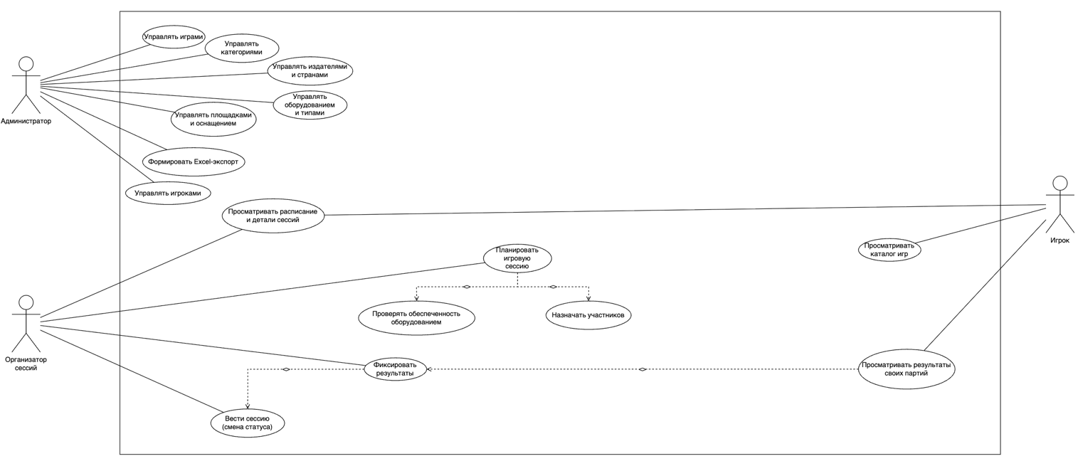
Рисунок 2.3 – Диаграмма вариантов использования

Администратор выполняет следующие действия:
- управление каталогом игр: просмотр, добавление, редактирование, удаление;
- управление игроками, издателями, площадками, оборудованием и категориями;
- просмотр всех игровых сессий и их деталей.
Организатор мероприятий выполняет:
- планирование новой игровой сессии (выбор игры, даты, площадки);
- добавление участников в сессию и фиксацию результатов;
- изменение статуса сессии.

2.4 Диаграмма активностей

На рисунках 2.4, 2.5 и 2.6 представлены диаграммы активностей для пользователей с ролями «Администратор», «Организатор» и «Игрок» соответственно.

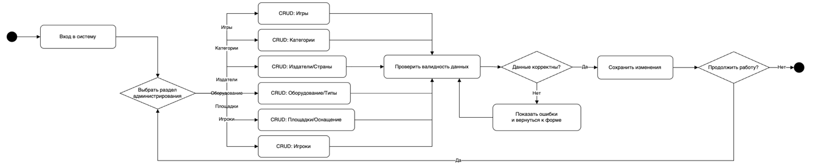
Рисунок 2.4 – Диаграмма активностей для пользователя «Администратор»

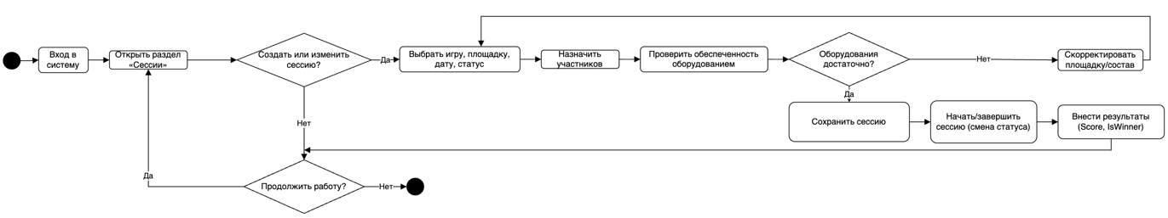
Рисунок 2.5 – Диаграмма активностей для пользователя «Организатор»

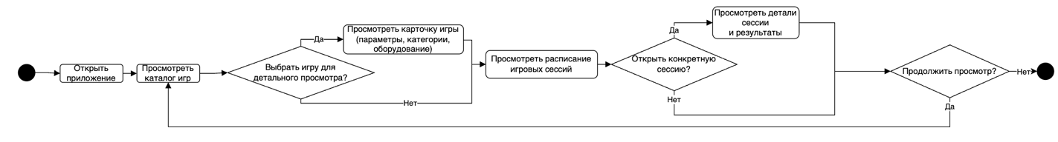
Рисунок 2.6 – Диаграмма активностей для пользователя «Игрок»

Основной поток активностей включает следующие шаги: организатор создаёт новую сессию, выбирая игру и площадку; добавляет игроков из списка зарегистрированных участников; устанавливает статус «В процессе» при начале мероприятия; по завершении фиксирует результаты каждого участника (очки, место, победитель) и переводит сессию в статус «Завершена».

2.5 Проектирование интерфейса

Пользовательский интерфейс приложения выполнен в виде адаптивного веб-интерфейса на основе стандартных средств веб-оформления. Для каждой сущности предусмотрены стандартные страницы: список (Index), детали (Details), создание (Create), редактирование (Edit) и удаление (Delete). Навигация осуществляется через общий заголовок сайта.
На рисунках 2.4 – 2.6 представлены макеты основных экранов приложения.

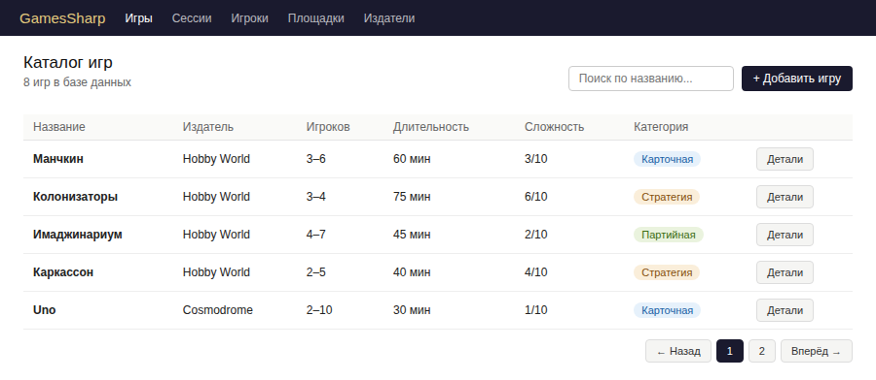
Рисунок 2.7 – Макет страницы каталога игр (Games/Index)

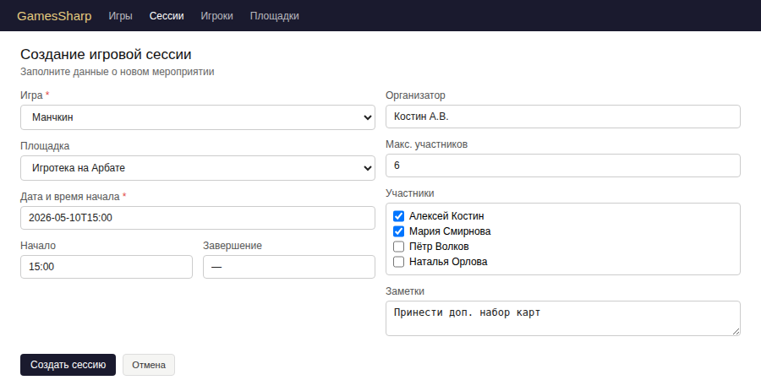
Рисунок 2.8 – Макет страницы создания игровой сессии

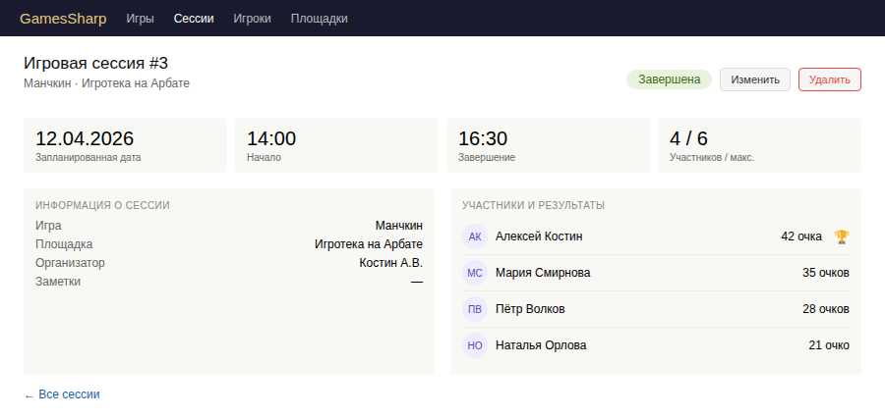
Рисунок 2.9 – Макет страницы детальной информации о сессии

При проектировании форм ввода учтены требования валидации: обязательные поля помечены, ошибки валидации отображаются непосредственно у соответствующих полей. Для поля телефона реализовано автоматическое форматирование в формате +7 (XXX) XXX-XX-XX с поддержкой ввода с символов 8 и +7.

2.6 Диаграмма классов

Диаграмма классов отражает структуру модельного слоя приложения. Каждая сущность предметной области представлена отдельным классом в пространстве имён GamesSharp.Models. Диаграмма классов представлена на рисунке 3.3.

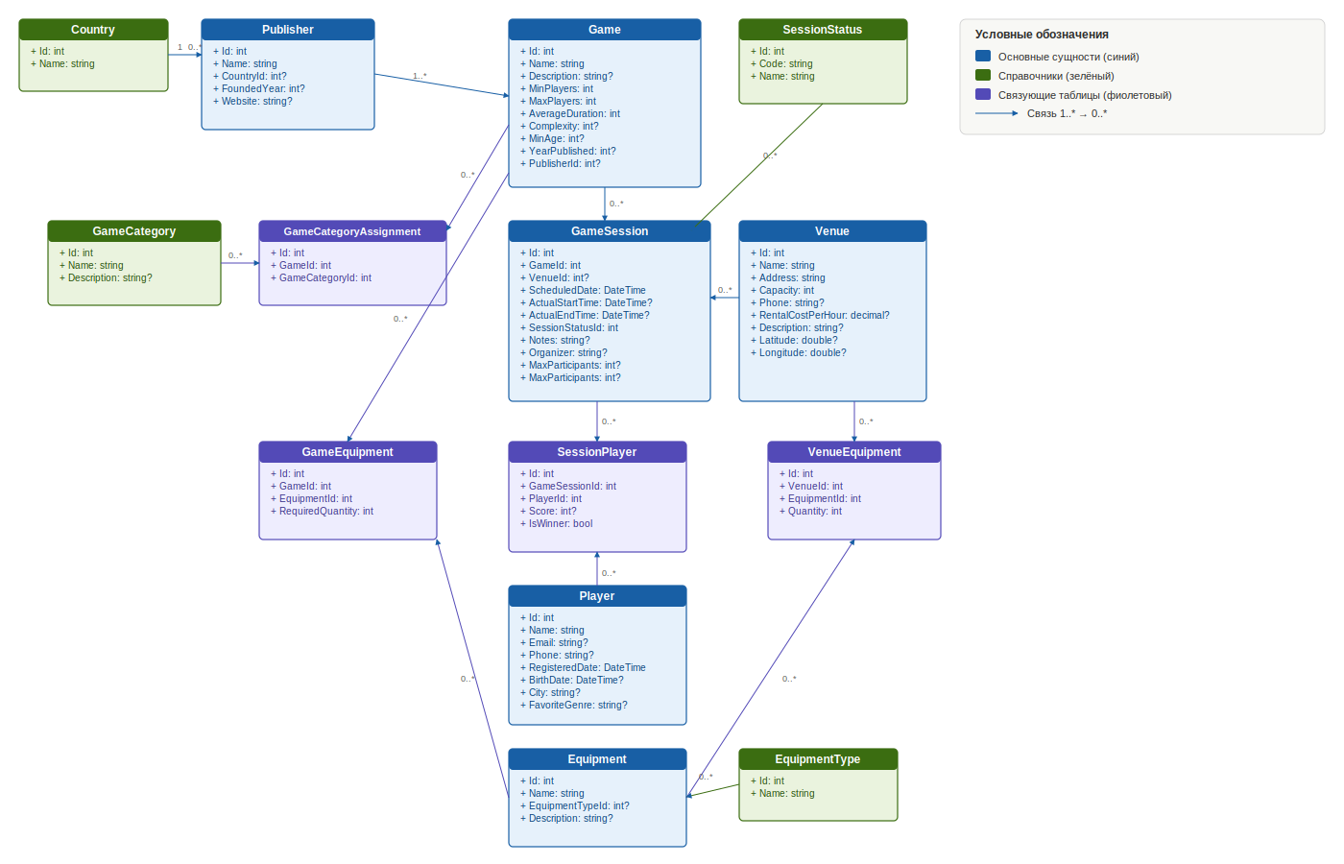
Рисунок 3.3 – Диаграмма классов

Ключевые классы модельного слоя и их характеристики:
- Game — центральный класс; содержит навигационные свойства к Publisher, коллекциям GameSessions, таблицей оборудования игр и таблицей категорий игр;
- Player — содержит коллекцию таблицей участников сессии (участие в сессиях);
- GameSession — ссылается на Game и Venue; содержит коллекцию таблицей участников сессии с результатами участников;
- SessionPlayer — ассоциативный класс; хранит ссылки на GameSession и Player, а также результаты: Score, IsWinner;
- GameEquipment — ассоциативный класс; связывает Game и Equipment, хранит RequiredQuantity;
- GameCategoryAssignment — ассоциативный класс; реализует связь многие-ко-многим между Game и GameCategory.
Валидация реализована с помощью атрибутов атрибутами проверки данных на уровне классов модели. В дополнение к стандартным атрибутам разработаны два пользовательских атрибута: проверки диапазона значений (MaxPlayers ≥ MinPlayers) и проверки года (год издания в диапазоне 1800 – текущий год).

3 РАЗРАБОТКА ПРИЛОЖЕНИЯ

3.1 Инструментальные средства разработки приложения

Для разработки приложения используются следующие средства для разработки:
- Microsoft SQL Server 2022 заменена на SQLite.
- JetBrains Rider.
- .NET 10.
- EntityFramework.
- ASP.NET Core MVC
SQLite выбрана в качестве СУБД из-за низкой требовательности к ресурсам и отсутствия необходимости в отдельной настройке сервера. База данных хранится в едином файле, что обеспечивает мультиплатформенность: при разработке на macOS и запуске в Windows файл базы данных остаётся тем же, в отличие от строк подключения к серверным СУБД.
JetBrains Rider — кроссплатформенная IDE для разработки на .NET, обеспечивающая полноценную поддержку C# и ASP.NET Core на macOS, Linux и Windows. Выбор обусловлен необходимостью разработки на macOS с сохранением всех возможностей профессиональной среды разработки.
.NET 10 — актуальная версия платформы, поддерживающая различные типы приложений, включая веб-приложения на базе ASP.NET Core. Выбор обусловлен использованием новейших возможностей платформы и долгосрочной поддержкой (LTS).
EntityFramework позволяет работать с данными в виде объектов и использовать LINQ для запросов к базе данных. Выбор обусловлен удобством работы с данными и интеграцией с другими технологиями .NET.

3.2 Реализация базы данных

Диаграмма созданной базы данных представлена на рисунке 3.1.

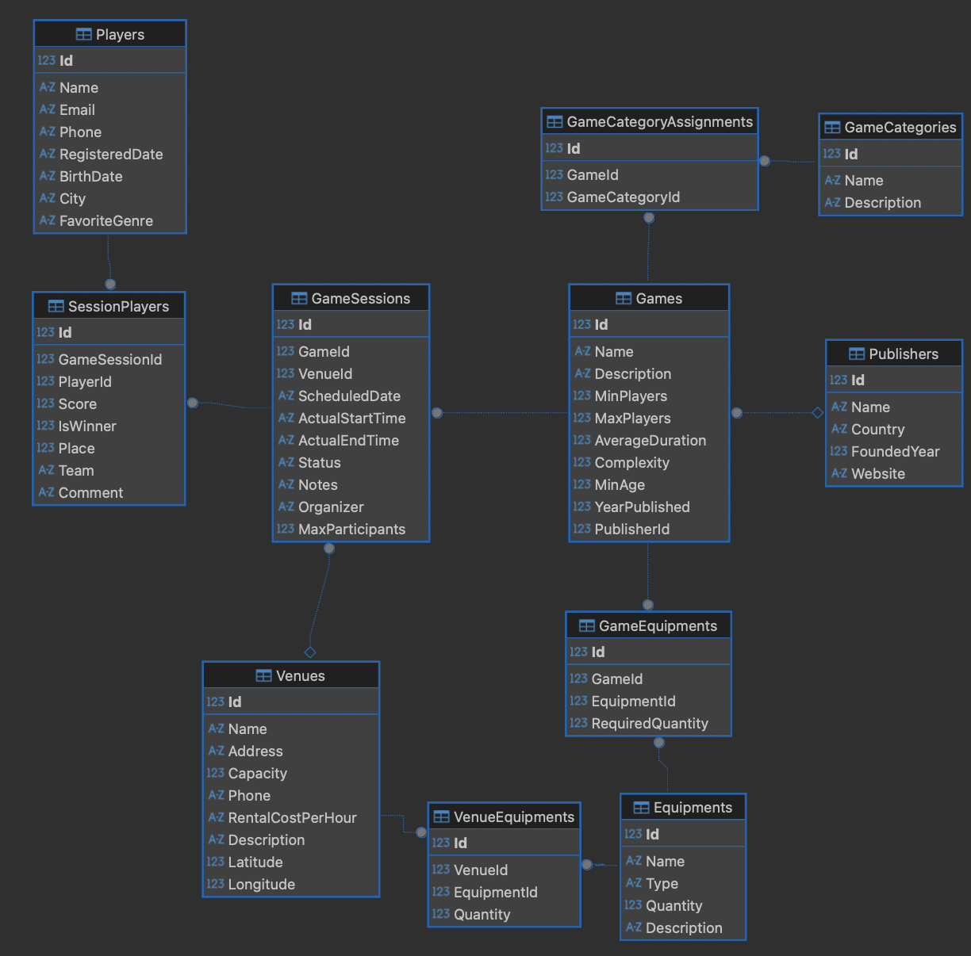
Рисунок 3.1 – Диаграмма созданной базы данных

База данных была реализованная на основе созданной ER-диаграммы в нотации Чена, представленной на рисунке 2.1.

3.3 Структура классов приложения

Модельный слой приложения GamesSharp реализован в пространстве имён GamesSharp.Models и состоит из следующих основных классов доменной модели:
Основные классы доменной модели:
- Game — центральный класс; содержит навигационные свойства к Publisher, коллекциям GameSessions, GameEquipments и GameCategoryAssignments;
- Player — содержит коллекцию SessionPlayers (участие в сессиях);
- GameSession — ссылается на Game (GameId), Venue (VenueId) и SessionStatus (SessionStatusId); содержит коллекцию SessionPlayers с результатами участников;
- Publisher — ссылается на Country (CountryId); содержит коллекцию Games;
- Venue — площадка проведения мероприятий; содержит координаты (Latitude, Longitude), коллекции GameSessions и VenueEquipments;
- Equipment — инвентарь; ссылается на EquipmentType (EquipmentTypeId); содержит коллекцию GameEquipments;
- GameCategory — жанровая категория; содержит коллекцию GameCategoryAssignments;
Ассоциативные классы (реализуют связи многие-ко-многим):
- SessionPlayer — ассоциативный класс; связывает GameSession и Player; хранит Score и IsWinner;
- GameEquipment — ассоциативный класс; связывает Game и Equipment; хранит RequiredQuantity;
- GameCategoryAssignment — ассоциативный класс; реализует связь многие-ко-многим между Game и GameCategory;
- VenueEquipment — ассоциативный класс; связывает Venue и Equipment; хранит Quantity (количество единиц оборудования на площадке).
Справочные классы (перечисления):
- Country — справочник стран; содержит Name; используется в Publisher;
- EquipmentType — справочник типов оборудования; используется в Equipment;
- SessionStatus — справочник статусов сессии; используется в GameSession.
Валидация реализована с помощью атрибутов DataAnnotations на уровне классов модели. В дополнение к стандартным атрибутам разработаны два пользовательских атрибута: GreaterThanOrEqual (MaxPlayers ≥ MinPlayers) и ValidYear (год издания в диапазоне 1800 – текущий год). Для поля телефона игрока реализовано форматирование в формате +7 (XXX) XXX-XX-XX. Листинг кодов классов представлен в приложении А.

3.4 Разработка интерфейса

Интерфейс приложения GamesSharp реализован в виде адаптивного веб-приложения на основе ASP.NET Core. Для каждой сущности предусмотрены стандартные страницы: список (Index), детали (Details), создание (Create), редактирование (Edit) и удаление (Delete). Навигация осуществляется через общий заголовок сайта.
Главная страница каталога игр (Games/Index) представлена на рисунке 3.4.

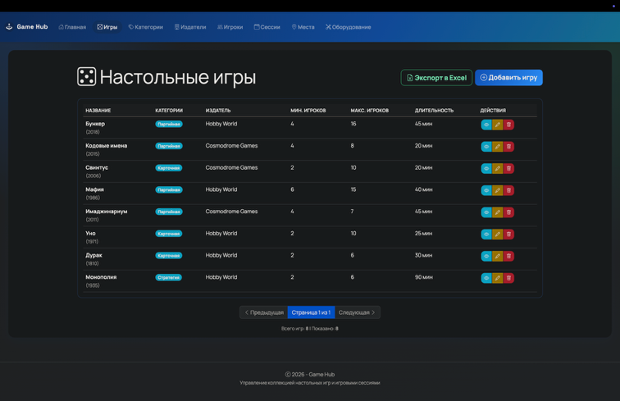
Рисунок 3.4 – Страница каталога игр

Страница просмотра детальной информации об игровой сессии (GameSessions/Details) представлена на рисунке 3.5.

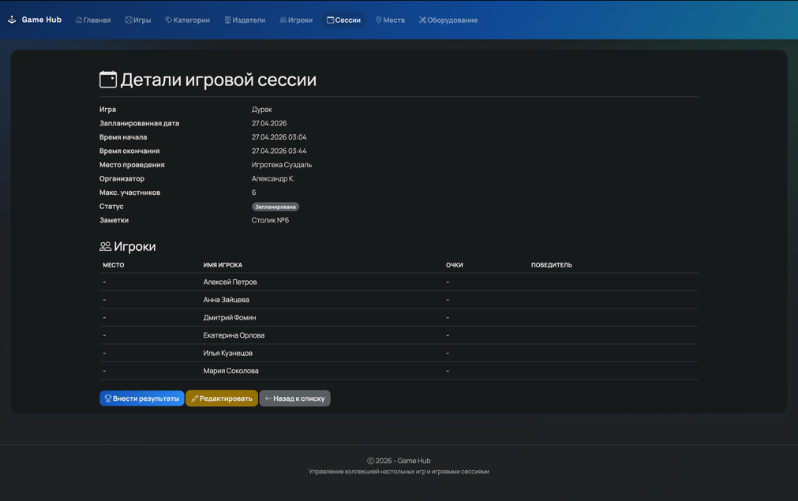
Рисунок 3.5 – Страница детальной информации о сессии

Страница создания новой игровой сессии (GameSessions/Create) представлена на рисунке 3.6.

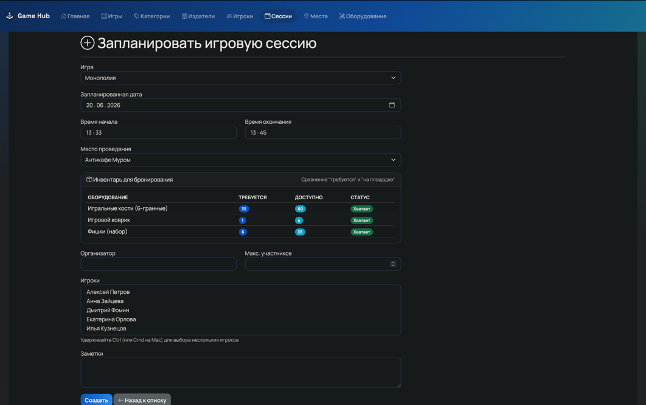
Рисунок 3.6 – Страница создания игровой сессии

Страница редактирования результатов участников сессии представлена на рисунке 3.7.

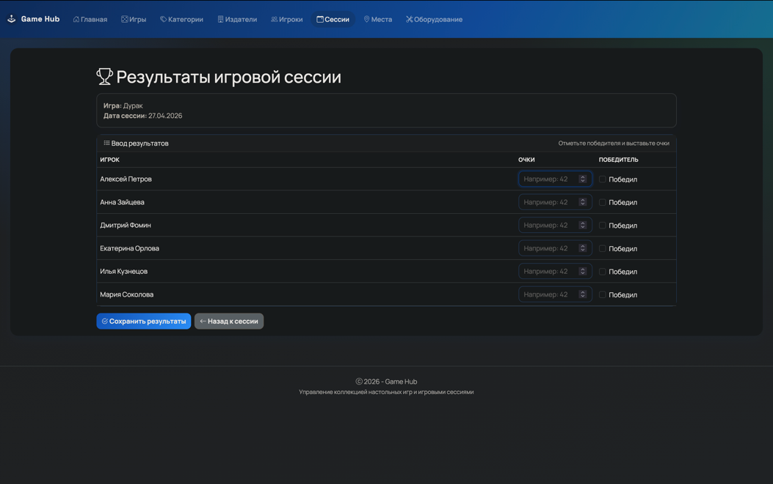
Рисунок 3.7 – Страница результатов участников

Страница каталога игроков (Players/Index) представлена на рисунке 3.3.

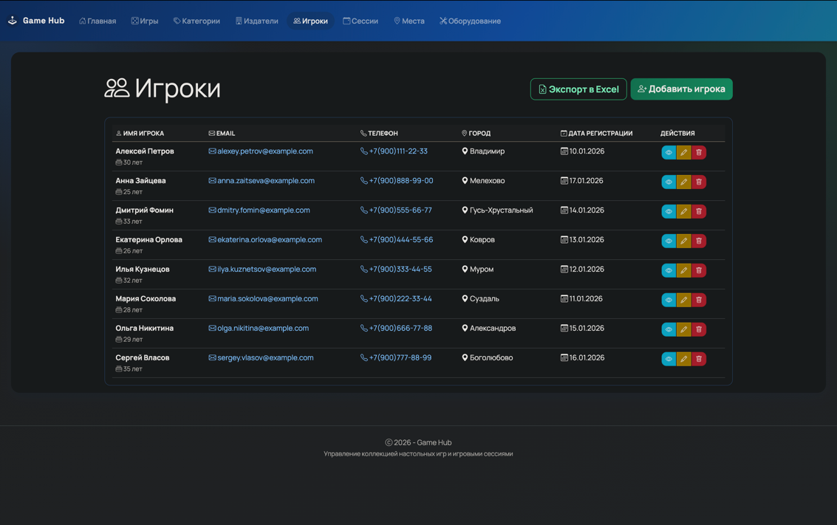
Рисунок 3.8 – Страница каталога игроков

Страница управления площадками (Venues/Index) с отображением адреса и стоимости аренды представлена на рисунке 3.9.

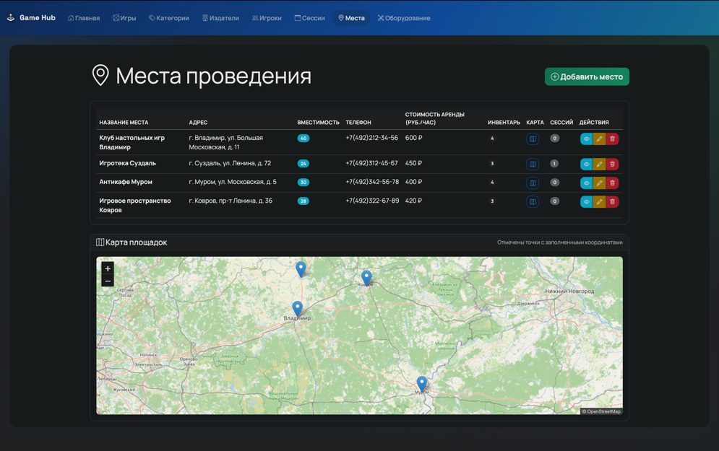
Рисунок 3.9 – Страница каталога площадок

При проектировании форм ввода учтены требования валидации: обязательные поля помечены, ошибки валидации отображаются непосредственно у соответствующих полей. Для поля телефона реализовано автоматическое форматирование в формате +7 (XXX) XXX-XX-XX. Страницы, представленные выше, разработаны на основе макетов, представленных на рисунках 2.4 – 2.6.

4 ТЕСТИРОВАНИЕ

4.1 Тест-требования

Тест-требования определяют перечень функций приложения, подлежащих проверке. Для системы GamesSharp сформированы следующие тест-требования.
Тест-требование 1. Просмотр каталога игр
Проверка корректного отображения списка игр с пагинацией и основными атрибутами (название, издатель, сложность, количество игроков).
Тест-требование 2. Добавление новой игры
Проверка того, что корректно заполненная форма создания игры сохраняет запись в базе данных, и игра появляется в каталоге.
Тест-требование 3. Валидация формы создания игры
Проверка того, что система отклоняет некорректные данные: пустое название, MaxPlayers < MinPlayers, год издания вне диапазона 1800–2025.
Тест-требование 4. Редактирование и удаление игры
Проверка корректного обновления атрибутов игры и удаления записи из каталога.
Тест-требование 5. Управление игроками
Проверка добавления, редактирования и удаления игрока, включая валидацию телефона в формате +7 (XXX) XXX-XX-XX и email.
Тест-требование 6. Создание игровой сессии
Проверка создания сессии с выбором игры, площадки, запланированной даты и статуса; проверка что статус по умолчанию равен 1.
Тест-требование 7. Добавление участников и фиксация результатов
Проверка добавления игрока в сессию, ввода очков и установки признака победителя IsWinner.
Тест-требование 8. Управление площадками
Проверка добавления площадки с адресом, вместимостью и стоимостью аренды; проверка отображения координат Latitude/Longitude.
Тест-требование 9. Управление оборудованием
Проверка добавления оборудования с выбором типа из справочника EquipmentTypes и привязки к площадке через VenueEquipments.
Тест-требование 10. Управление издателями
Проверка добавления издателя с выбором страны из справочника Countries и корректным сохранением веб-сайта.
Тест-требование 11. Управление категориями игр
Проверка добавления категории и привязки её к игре через GameCategoryAssignment.

4.2 Тест-план

Тест-план содержит описание конкретных тестовых примеров с входными данными, ожидаемыми результатами и шагами выполнения.
Тестовый пример 1
Тест-требование: тест-требование 1
Описание теста: Проверка отображения каталога игр со списком всех записей.
Входные данные: База данных содержит не менее 3 игр с заполненными атрибутами.
Ожидаемый результат: Страница Games/Index отображает список игр с полями: название, издатель, сложность, количество игроков. Пагинация работает корректно.
Шаги по выполнению теста:
- Открыть приложение в браузере.
- Перейти на страницу каталога игр (Games/Index).
- Убедиться, что список содержит записи с корректными данными.
Тестовый пример 2
Тест-требование: тест-требование 2
Описание теста: Проверка добавления новой игры с корректными данными.
Входные данные: Название: «Каркассон»; MinPlayers: 2; MaxPlayers: 5; AverageDuration: 45; Complexity: 3; YearPublished: 2000; PublisherId: выбрать существующего.
Ожидаемый результат: Игра появляется в каталоге на странице Games/Index.
Шаги по выполнению теста:
- Перейти на страницу Games/Create.
- Заполнить поля: Название — «Каркассон», MinPlayers — 2, MaxPlayers — 5, AverageDuration — 45, Complexity — 3, YearPublished — 2000.
- Выбрать существующего издателя из выпадающего списка.
- Нажать кнопку «Создать».
Тестовый пример 3
Тест-требование: тест-требование 3
Описание теста: Проверка валидации формы создания игры при некорректных данных.
Входные данные: (а) Пустое поле Название; (б) MaxPlayers=1, MinPlayers=5; (в) YearPublished=1700.
Ожидаемый результат: Форма не сохраняется; рядом с каждым некорректным полем отображается сообщение об ошибке валидации.
Шаги по выполнению теста:
- Перейти на страницу Games/Create.
- Оставить поле «Название» пустым и нажать «Создать» — убедиться в появлении ошибки «Название игры обязательно».
- Ввести MinPlayers=5, MaxPlayers=1 и нажать «Создать» — убедиться в появлении ошибки GreaterThanOrEqual.
- Ввести YearPublished=1700 и нажать «Создать» — убедиться в появлении ошибки ValidYear.
- Убедиться, что ни одна запись не была добавлена в базу данных.
Тестовый пример 4
Тест-требование: тест-требование 4
Описание теста: Проверка редактирования и удаления записи об игре.
Входные данные: Существующая игра «Каркассон»; новое название — «Каркассон (Юбилейное издание)».
Ожидаемый результат: Изменённое название отображается в каталоге; после удаления игра исчезает из списка.
Шаги по выполнению теста:
- Перейти на страницу Games/Index и найти игру «Каркассон».
- Нажать «Редактировать»; изменить название на «Каркассон (Юбилейное издание)».
- Нажать «Сохранить» и убедиться, что новое название отображается в каталоге.
- Нажать «Удалить» напротив записи и подтвердить удаление.
Тестовый пример 5
Тест-требование: тест-требование 5
Описание теста: Проверка добавления игрока с валидацией телефона и email.
Входные данные: Имя: «Иванов Иван»; Phone: «+7 (900) 123-45-67»; Email: «ivan@example.com»; BirthDate: 15.03.1995.
Ожидаемый результат: Игрок появляется в каталоге Players/Index.
Шаги по выполнению теста:
- Перейти на страницу Players/Create.
- Ввести имя «Иванов Иван», телефон «+7 (900) 123-45-67», email «ivan@example.com», дату рождения 15.03.1995.
- Нажать «Создать»; убедиться, что запись появилась в Players/Index.
- Попробовать сохранить с телефоном «89001234567» — убедиться в ошибке валидации формата.
- Попробовать сохранить с email «not-an-email» — убедиться в ошибке валидации.
Тестовый пример 6
Тест-требование: тест-требование 6
Описание теста: Проверка создания игровой сессии с выбором игры и площадки.
Входные данные: Game: существующая игра; Venue: существующая площадка; ScheduledDate: дата в будущем; SessionStatusId: 1 (по умолчанию).
Ожидаемый результат: Сессия появляется в списке GameSessions/Index со статусом «Запланирована».
Шаги по выполнению теста:
- Перейти на страницу GameSessions/Create.
- Выбрать игру и площадку из выпадающих списков.
- Указать запланированную дату в будущем.
- Убедиться, что статус установлен по умолчанию.
- Нажать «Создать»; убедиться, что сессия появилась в GameSessions/Index.
Тестовый пример 7
Тест-требование: тест-требование 7
Описание теста: Проверка добавления участника в сессию и фиксации результата.
Входные данные: Существующая сессия; существующий игрок; Score: 120; IsWinner: true.
Ожидаемый результат: Участник отображается в деталях сессии со счётом 120 и отметкой победителя.
Шаги по выполнению теста:
- Открыть страницу деталей нужной сессии (GameSessions/Details).
- Добавить участника, выбрав игрока из списка.
- Ввести Score=120 и установить IsWinner=true.

4.3 Результаты тестирования

В данном разделе приведены результаты выполнения тестовых примеров, описанных в разделе 4.2.
Тест 1. Просмотр каталога игр
Выполнен переход на страницу Games/Index. Список игр отображён корректно: для каждой записи показаны название, издатель, сложность и диапазон числа игроков. Пагинация функционирует без ошибок.
Результаты теста на проверку отображения каталога игр соответствуют ожиданиям.

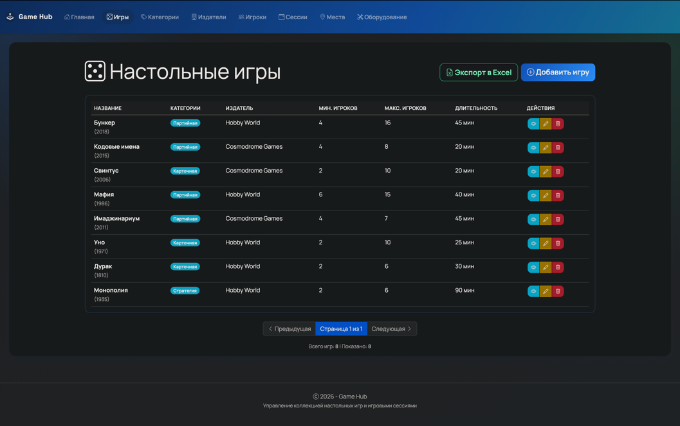
Рисунок 4.1 – Каталог игр (Games/Index)

Тест 2. Добавление новой игры
Форма Games/Create заполнена корректными данными (Каркассон, MinPlayers=2, MaxPlayers=5). После нажатия «Создать» выполнено перенаправление на Games/Index.
Игра «Каркассон» отображается в каталоге с корректными атрибутами.
Результаты теста на проверку добавления новой игры соответствуют ожиданиям.

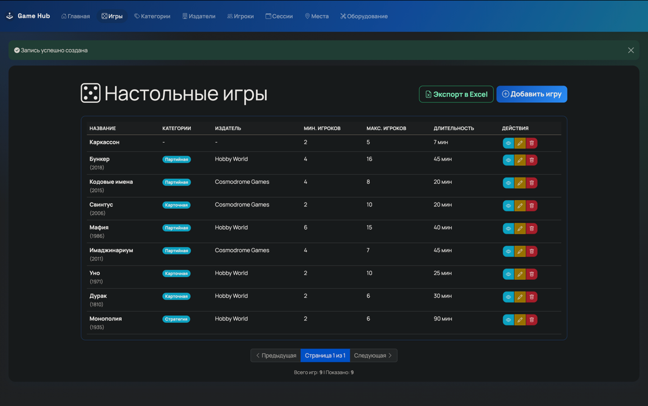
Рисунок 4.2 – Страница games/create — запись добавлена успешно

Тест 3. Валидация формы создания игры
При попытке сохранить пустое название появляется сообщение «Название игры обязательно». При MaxPlayers < MinPlayers отображается ошибка пользовательского атрибута GreaterThanOrEqual. При YearPublished=1700 срабатывает атрибут ValidYear.
Ни одна некорректная запись не была сохранена в базе данных.
Результаты теста на проверку валидации соответствуют ожиданиям.

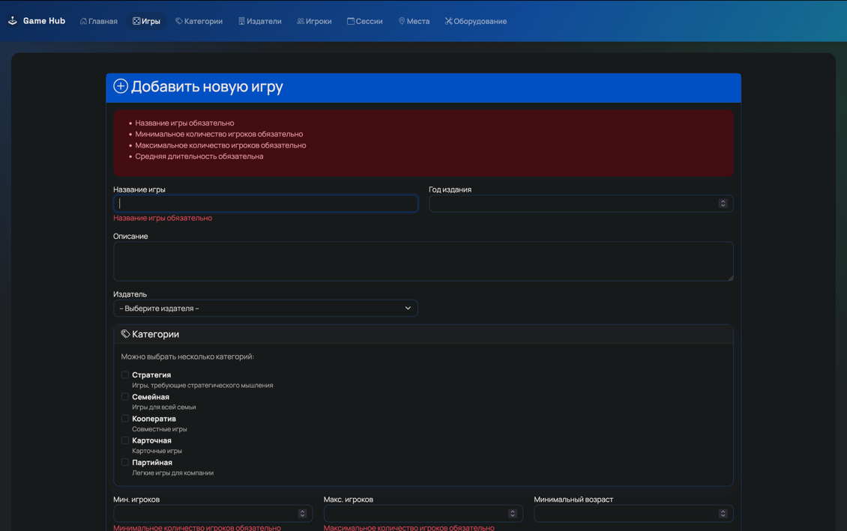
Рисунок 4.3 – Сообщение об ошибке валидации при пустом названии

Тест 4. Редактирование и удаление игры
После редактирования название игры обновилось в каталоге. Страница Games/Edit отобразила актуальные данные.
После удаления запись исчезла из Games/Index; повторный переход по прямой ссылке возвращает код 404.
Результаты теста на проверку редактирования и удаления соответствуют ожиданиям.

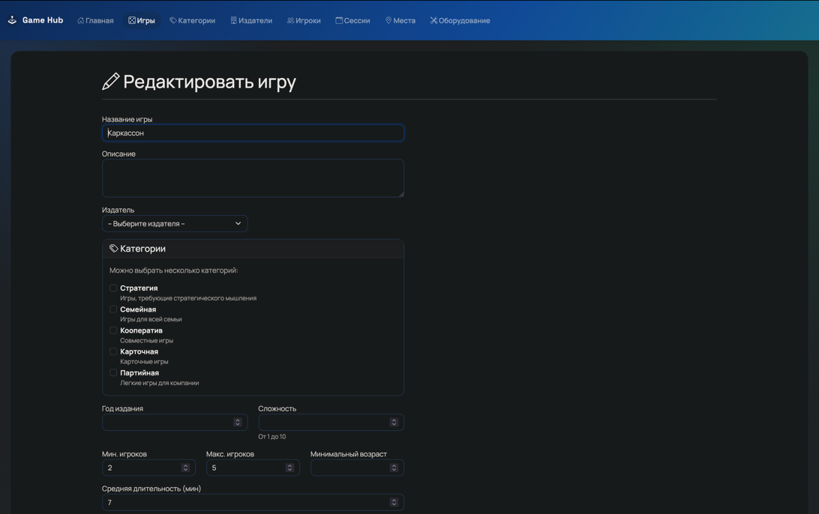
Рисунок 4.4 – Страница games/edit

Тест 5. Управление игроками
Игрок «Иванов Иван» успешно добавлен с корректным форматом телефона. Попытка сохранить телефон «89001234567» вернула ошибку валидации.
Попытка сохранить email «not-an-email» вернула ошибку «Некорректный формат email».
Результаты теста на управление игроками соответствуют ожиданиям.

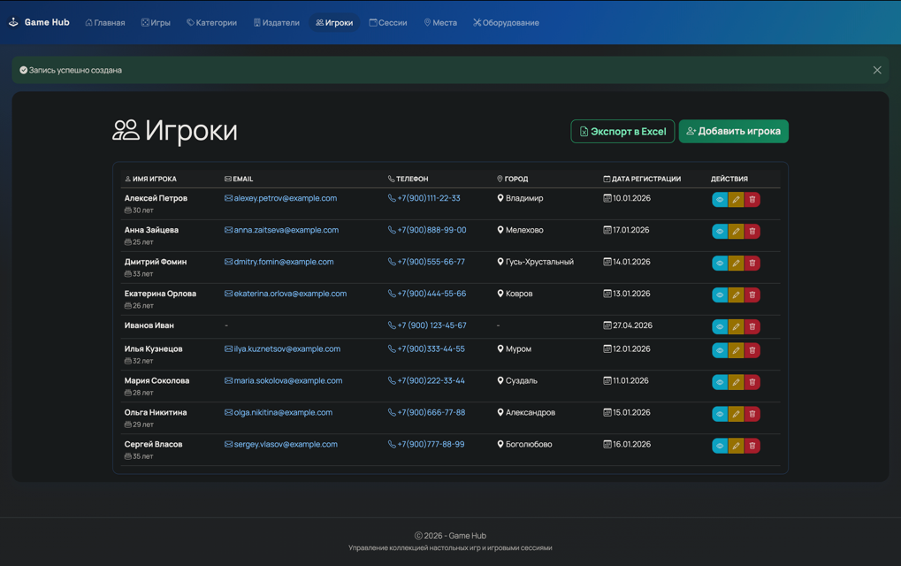
Рисунок 4.5 – Страница players/index — новый игрок в списке

Тест 6. Создание игровой сессии
Сессия создана с выбором игры и площадки. Статус по умолчанию установлен корректно. Запись отображается в GameSessions/Index.
Детали сессии содержат все ожидаемые поля: игра, площадка, дата, статус, организатор.
Результаты теста на создание игровой сессии соответствуют ожиданиям.

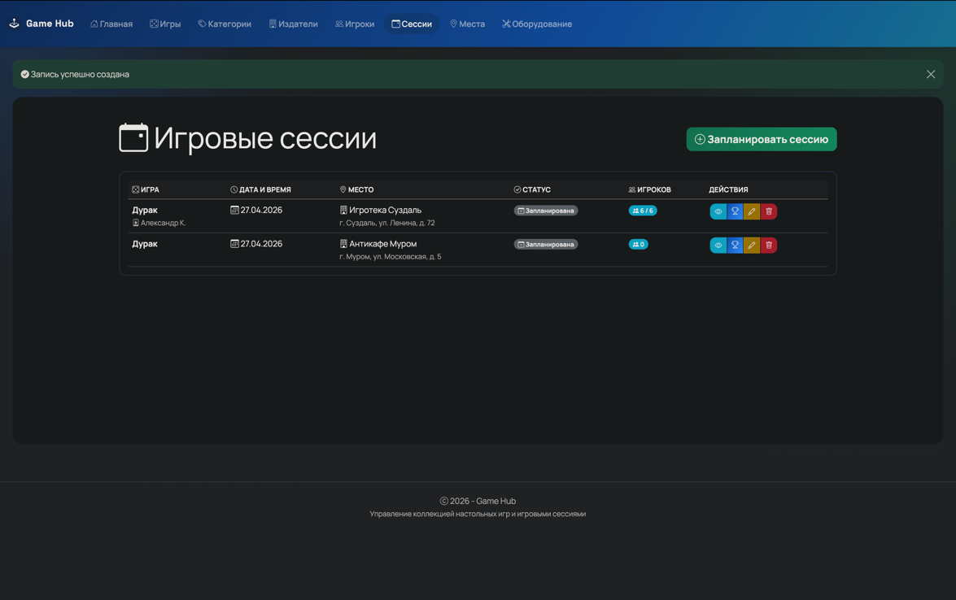
Рисунок 4.6 – Страница gamesessions/details — сессия создана

Тест 7. Добавление участника и фиксация результатов
Участник добавлен в сессию. Score=120 и IsWinner=true сохранены корректно.
На странице деталей сессии отображается участник с правильными значениями очков и признака победителя.
Результаты теста на добавление участника соответствуют ожиданиям.

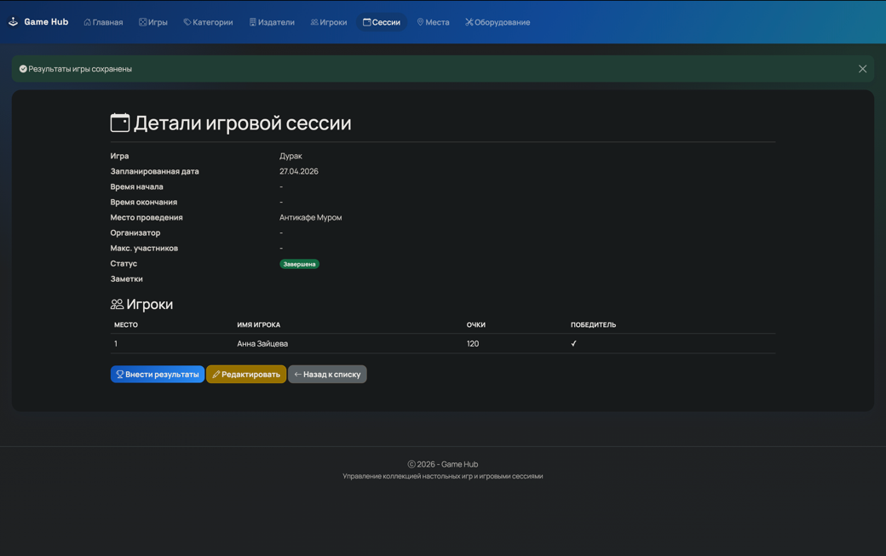
Рисунок 4.7 – Страница деталей сессии с участником и результатам

Результаты тестов на проверку работоспособности функций соответствуют ожиданиям.

4.4 Unit-тестирование

Unit-тестирование проводилось с использованием фреймворка xUnit. Тесты расположены в проекте GamesSharp.UnitTests и проверяют логику пользовательских атрибутов валидации, а также ключевые сценарии работы с сервисами.
Спецификация тестового случая для тестирования класса GameSessionService представлена в таблице 4.1.

Таблица 4.1 – Спецификация тестового случая для класса GameSessionService
Название класса: GameSessionService | Название тестового случая: ValidateSessionInputAsync_ShouldReturnError_  WhenEndTimeEarlierThanStart
Описание тестового случая: Тест проверяет, что метод ValidateSessionInputAsync возвращает ошибку, если время окончания сессии раньше времени начала.
Ожидаемый результат: Ошибка по полю ActualEndTime.

Спецификация тестового случая для тестирования класса GameSessionService представлена в таблице 4.2.

Таблица 4.2 – Спецификация тестового случая для класса GameSessionService
Название класса: GameSessionService | Название тестового случая: CreateSessionAsync_ShouldNormalizeTimes_  SetScheduledStatus_AndAttachDistinctPlayers
Описание тестового случая: Тест проверяет, что при создании сессии метод нормализует времена начала и окончания по ScheduledDate, устанавливает статус Scheduled и добавляет только уникальных игроков (без дубликатов).
Ожидаемый результат: SessionStatusId = ScheduledId
Время начала и окончания нормализовано по ScheduledDate
Количество уникальных игроков = 2.

Спецификация тестового случая для тестирования класса GameSessionService представлена в таблице 4.3.

Таблица 4.3 – Спецификация тестового случая для класса GameSessionService
Название класса: GameSessionService | Название тестового случая: SaveResultsAsync_ShouldUpdateScores_  AndMarkSessionCompleted_WhenResultsProvided
Описание тестового случая: Тест проверяет, что при сохранении результатов обновляются очки игроков и сессия переводится в статус Completed.
Ожидаемый результат: Возвращает true
SessionStatusId = CompletedId
Очки и IsWinner обновлены у игроков.

Спецификация тестового случая для тестирования класса GameSessionService представлена в таблице 4.4.

Таблица 4.4 – Спецификация тестового случая для класса GameSessionService
Название класса: GameSessionService | Название тестового случая: GetEquipmentAvailabilityAsync_ShouldReturnRequiredAndAvailable_  WithEnoughFlag
Описание тестового случая: Тест проверяет корректный расчёт доступности оборудования и флага IsEnough (достаточно ли оборудования на площадке).
Ожидаемый результат: 2 элемента в результате
Для Dice: IsEnough = false, AvailableQuantity = 2
Для Timer: IsEnough = true.

На рисунке 4.8 представлен скриншот успешного выполнения всех тестов.

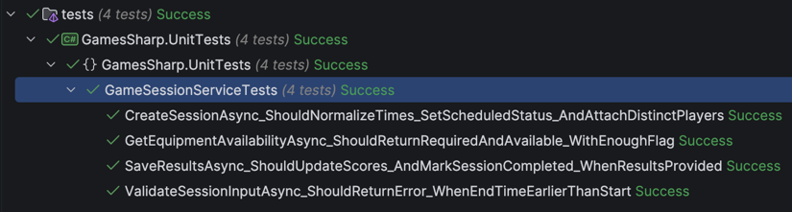
Рисунок 4.8 – Успешное выполнение тестов

На рисунке 4.9 представлен скриншот покрытия кода приложения тестами.
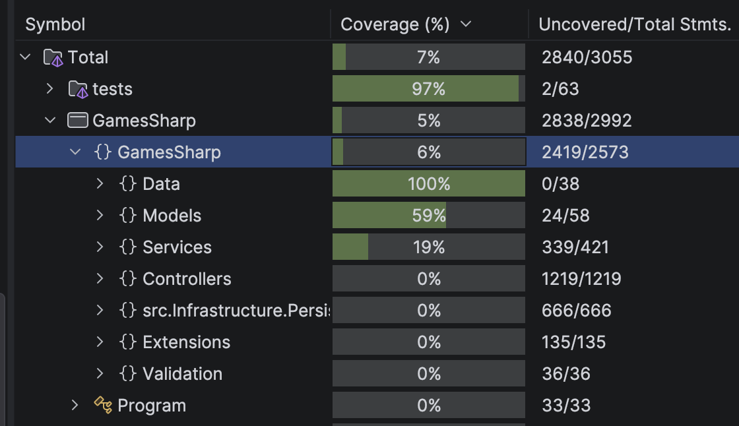
Рисунок 4.9 – Покрытие кода тестами

Все вышеописанные тесты были запущены и успешно пройдены. Тестируемый код каждого тестового случая представлен в приложении В.

ЗАКЛЮЧЕНИЕ

В результате выполнения курсовой работы спроектировано и разработано веб-приложение «GamesSharp» для управления коллекцией настольных игр и игровыми сессиями на платформе ASP.NET Core MVC (.NET 10) с использованием Entity Framework Core и базы данных SQLite.
В ходе работы были выполнены все поставленные задачи:
- проведён анализ предметной области — выделены 14 сущностей, описаны их атрибуты и взаимосвязи;
- спроектирована реляционная база данных из 14 таблиц с нормализованной структурой и тремя справочными таблицами (Countries, EquipmentTypes, SessionStatuses);
- разработана диаграмма классов, диаграмма прецедентов и диаграммы активностей для двух ролей;
- реализованы CRUD-интерфейсы для всех сущностей с валидацией на стороне сервера и клиента, включая два пользовательских атрибута: GreaterThanOrEqual и ValidYear;
- проведено функциональное тестирование по 11 тест-требованиям; все 7 тестовых примеров пройдены успешно;
- выполнено unit-тестирование атрибутов валидации с использованием фреймворка xUnit.
Разработанная система позволяет вести учёт игр, участников, площадок и оборудования, планировать и отслеживать игровые сессии, а также фиксировать результаты участников. Система готова к практическому применению в игровых клубах и антикафе.

СПИСОК ИСПОЛЬЗОВАННЫХ ИСТОЧНИКОВ

- Прайс М. Программирование на C# 8.0. Полное руководство. — М.: Диалектика, 2020. — 1216 с.
- Мак-Дональд М. ASP.NET Core 3 с примерами на C#. — М.: Диалектика, 2021. — 896 с.
- Фримен А. Pro ASP.NET Core MVC 2. — СПб.: Питер, 2018. — 832 с.
- Документация Microsoft ASP.NET Core [Электронный ресурс]: – Режим доступа: https://learn.microsoft.com/ru-ru/aspnet/core/ (дата обращения: 10.04.2026);
- Документация Microsoft Entity Framework Core [Электронный ресурс]: – Режим доступа: https://learn.microsoft.com/ru-ru/ef/core/ (дата обращения: 10.04.2026);
- BoardGameGeek — база данных настольных игр [Электронный ресурс]: – Режим доступа: https://boardgamegeek.com (дата обращения: 15.04.2026);
- Фримен А. Основы Bootstrap 4. — СПб.: Питер, 2018. — 464 с.

ПРИЛОЖЕНИЕ А

Листинг кода класса ApplicationDbContext

using Microsoft.EntityFrameworkCore;
using GamesSharp.Models;
namespace GamesSharp.Data
{
public class ApplicationDbContext(DbContextOptions<ApplicationDbContext> options) : DbContext(options)
{
public DbSet<Game> Games { get; set; }
public DbSet<Player> Players { get; set; }
public DbSet<GameSession> GameSessions { get; set; }
public DbSet<SessionPlayer> SessionPlayers { get; set; }
public DbSet<GameCategory> GameCategories { get; set; }
public DbSet<GameCategoryAssignment> GameCategoryAssignments { get; set; }
public DbSet<Country> Countries { get; set; }
public DbSet<Publisher> Publishers { get; set; }
public DbSet<Venue> Venues { get; set; }
public DbSet<EquipmentType> EquipmentTypes { get; set; }
public DbSet<Equipment> Equipments { get; set; }
public DbSet<GameEquipment> GameEquipments { get; set; }
public DbSet<SessionStatus> SessionStatuses { get; set; }
public DbSet<VenueEquipment> VenueEquipments { get; set; }
protected override void OnModelCreating(ModelBuilder modelBuilder)
{
base.OnModelCreating(modelBuilder);
// Configure Game relationships
modelBuilder.Entity<Game>()
.HasOne(g => g.Publisher)
.WithMany(p => p.Games)
.HasForeignKey(g => g.PublisherId)
.OnDelete(DeleteBehavior.SetNull);
modelBuilder.Entity<Country>()
.HasIndex(c => c.Name)
.IsUnique();
modelBuilder.Entity<EquipmentType>()
.HasIndex(et => et.Name)
.IsUnique();
modelBuilder.Entity<SessionStatus>()
.HasIndex(ss => ss.Code)
.IsUnique();
// Configure GameCategoryAssignment relationships (Many-to-Many)
modelBuilder.Entity<GameCategoryAssignment>()
.HasOne(gca => gca.Game)
.WithMany(g => g.GameCategoryAssignments)
.HasForeignKey(gca => gca.GameId)
.OnDelete(DeleteBehavior.Cascade);
modelBuilder.Entity<GameCategoryAssignment>()
.HasOne(gca => gca.GameCategory)
.WithMany(gc => gc.GameCategoryAssignments)
.HasForeignKey(gca => gca.GameCategoryId)
.OnDelete(DeleteBehavior.Cascade);
// Configure GameSession relationships
modelBuilder.Entity<GameSession>()
.HasOne(gs => gs.Game)
.WithMany(g => g.GameSessions)
.HasForeignKey(gs => gs.GameId)
.OnDelete(DeleteBehavior.Restrict);
modelBuilder.Entity<GameSession>()
.HasOne(gs => gs.Venue)
.WithMany(v => v.GameSessions)
.HasForeignKey(gs => gs.VenueId)
.OnDelete(DeleteBehavior.SetNull);
modelBuilder.Entity<GameSession>()
.HasOne(gs => gs.SessionStatus)
.WithMany(ss => ss.GameSessions)
.HasForeignKey(gs => gs.SessionStatusId)
.OnDelete(DeleteBehavior.Restrict);
modelBuilder.Entity<Publisher>()
.HasOne(p => p.Country)
.WithMany(c => c.Publishers)
.HasForeignKey(p => p.CountryId)
.OnDelete(DeleteBehavior.SetNull);
modelBuilder.Entity<Equipment>()
.HasOne(e => e.EquipmentType)
.WithMany(et => et.Equipments)
.HasForeignKey(e => e.EquipmentTypeId)
.OnDelete(DeleteBehavior.SetNull);
// Configure SessionPlayer relationships
modelBuilder.Entity<SessionPlayer>()
.HasOne(sp => sp.GameSession)
.WithMany(gs => gs.SessionPlayers)
.HasForeignKey(sp => sp.GameSessionId)
.OnDelete(DeleteBehavior.Cascade);
modelBuilder.Entity<SessionPlayer>()
.HasOne(sp => sp.Player)
.WithMany(p => p.SessionPlayers)
.HasForeignKey(sp => sp.PlayerId)
.OnDelete(DeleteBehavior.Restrict);
// Configure GameEquipment relationships (Many-to-Many)
modelBuilder.Entity<GameEquipment>()
.HasOne(ge => ge.Game)
.WithMany(g => g.GameEquipments)
.HasForeignKey(ge => ge.GameId)
.OnDelete(DeleteBehavior.Cascade);
modelBuilder.Entity<GameEquipment>()
.HasOne(ge => ge.Equipment)
.WithMany(e => e.GameEquipments)
.HasForeignKey(ge => ge.EquipmentId)
.OnDelete(DeleteBehavior.Restrict);
// Configure VenueEquipment relationships (Many-to-Many with quantity)
modelBuilder.Entity<VenueEquipment>()
.HasOne(ve => ve.Venue)
.WithMany(v => v.VenueEquipments)
.HasForeignKey(ve => ve.VenueId)
.OnDelete(DeleteBehavior.Cascade);
modelBuilder.Entity<VenueEquipment>()
.HasOne(ve => ve.Equipment)
.WithMany()
.HasForeignKey(ve => ve.EquipmentId)
.OnDelete(DeleteBehavior.Restrict);
modelBuilder.Entity<VenueEquipment>()
.HasIndex(ve => new { ve.VenueId, ve.EquipmentId })
.IsUnique();
// Seed initial data
SeedData(modelBuilder);
}
private void SeedData(ModelBuilder modelBuilder)
{
modelBuilder.Entity<Country>().HasData(
new Country { Id = 1, Name = "Россия" },
new Country { Id = 2, Name = "США" }
);
modelBuilder.Entity<EquipmentType>().HasData(
new EquipmentType { Id = 1, Name = "Кости" },
new EquipmentType { Id = 2, Name = "Таймер" },
new EquipmentType { Id = 3, Name = "Аксессуар" },
new EquipmentType { Id = 4, Name = "Фишки" }
);
modelBuilder.Entity<SessionStatus>().HasData(
new SessionStatus { Id = 1, Code = "scheduled", Name = "Запланирована" },
new SessionStatus { Id = 2, Code = "in_progress", Name = "В процессе" },
new SessionStatus { Id = 3, Code = "completed", Name = "Завершена" },
new SessionStatus { Id = 4, Code = "cancelled", Name = "Отменена" }
);
// Seed GameCategories
modelBuilder.Entity<GameCategory>().HasData(
new GameCategory { Id = 1, Name = "Стратегия", Description = "Игры, требующие стратегического мышления" },
new GameCategory { Id = 2, Name = "Семейная", Description = "Игры для всей семьи" },
new GameCategory { Id = 3, Name = "Кооператив", Description = "Совместные игры" },
new GameCategory { Id = 4, Name = "Карточная", Description = "Карточные игры" },
new GameCategory { Id = 5, Name = "Партийная", Description = "Легкие игры для компании" }
);
// Seed Publishers
modelBuilder.Entity<Publisher>().HasData(
new Publisher { Id = 1, Name = "Hobby World", CountryId = 1, FoundedYear = 2009, Website = "https://www.hobbyworld.ru" },
new Publisher { Id = 2, Name = "Cosmodrome Games", CountryId = 1, FoundedYear = 2011, Website = "https://cosmodrome.games" },
new Publisher { Id = 3, Name = "Days of Wonder", CountryId = 2, FoundedYear = 2002, Website = "https://www.daysofwonder.com" }
);
// Seed Venues
modelBuilder.Entity<Venue>().HasData(
new Venue { Id = 1, Name = "Клуб настольных игр Владимир", Address = "г. Владимир, ул. Большая Московская, д. 11", Capacity = 40, Phone = "+7(492)212-34-56", RentalCostPerHour = 600, Latitude = 56.1291, Longitude = 40.4066 },
new Venue { Id = 2, Name = "Игротека Суздаль", Address = "г. Суздаль, ул. Ленина, д. 72", Capacity = 24, Phone = "+7(492)312-45-67", RentalCostPerHour = 450, Latitude = 56.4195, Longitude = 40.4525 },
new Venue { Id = 3, Name = "Антикафе Муром", Address = "г. Муром, ул. Московская, д. 5", Capacity = 30, Phone = "+7(492)342-56-78", RentalCostPerHour = 400, Latitude = 55.5728, Longitude = 42.0523 },
new Venue { Id = 4, Name = "Игровое пространство Ковров", Address = "г. Ковров, пр-т Ленина, д. 36", Capacity = 28, Phone = "+7(492)322-67-89", RentalCostPerHour = 420, Latitude = 56.3572, Longitude = 41.3192 }
);
// Seed Players (Владимир и Владимирская область)
modelBuilder.Entity<Player>().HasData(
new Player { Id = 1, Name = "Алексей Петров", Email = "alexey.petrov@example.com", Phone = "+7(900)111-22-33", RegisteredDate = new DateTime(2026, 1, 10), BirthDate = new DateTime(1996, 4, 12), City = "Владимир", FavoriteGenre = "Стратегия" },
new Player { Id = 2, Name = "Мария Соколова", Email = "maria.sokolova@example.com", Phone = "+7(900)222-33-44", RegisteredDate = new DateTime(2026, 1, 11), BirthDate = new DateTime(1998, 8, 5), City = "Суздаль", FavoriteGenre = "Семейная" },
new Player { Id = 3, Name = "Илья Кузнецов", Email = "ilya.kuznetsov@example.com", Phone = "+7(900)333-44-55", RegisteredDate = new DateTime(2026, 1, 12), BirthDate = new DateTime(1994, 2, 18), City = "Муром", FavoriteGenre = "Карточная" },
new Player { Id = 4, Name = "Екатерина Орлова", Email = "ekaterina.orlova@example.com", Phone = "+7(900)444-55-66", RegisteredDate = new DateTime(2026, 1, 13), BirthDate = new DateTime(2000, 11, 21), City = "Ковров", FavoriteGenre = "Партийная" },
new Player { Id = 5, Name = "Дмитрий Фомин", Email = "dmitry.fomin@example.com", Phone = "+7(900)555-66-77", RegisteredDate = new DateTime(2026, 1, 14), BirthDate = new DateTime(1993, 6, 30), City = "Гусь-Хрустальный", FavoriteGenre = "Кооператив" },
new Player { Id = 6, Name = "Ольга Никитина", Email = "olga.nikitina@example.com", Phone = "+7(900)666-77-88", RegisteredDate = new DateTime(2026, 1, 15), BirthDate = new DateTime(1997, 9, 9), City = "Александров", FavoriteGenre = "Семейная" },
new Player { Id = 7, Name = "Сергей Власов", Email = "sergey.vlasov@example.com", Phone = "+7(900)777-88-99", RegisteredDate = new DateTime(2026, 1, 16), BirthDate = new DateTime(1991, 12, 1), City = "Боголюбово", FavoriteGenre = "Стратегия" },
new Player { Id = 8, Name = "Анна Зайцева", Email = "anna.zaitseva@example.com", Phone = "+7(900)888-99-00", RegisteredDate = new DateTime(2026, 1, 17), BirthDate = new DateTime(2001, 3, 14), City = "Мелехово", FavoriteGenre = "Карточная" }
);
// Seed Equipment
modelBuilder.Entity<Equipment>().HasData(
new Equipment { Id = 1, Name = "Игральные кости (6-гранные)", EquipmentTypeId = 1 },
new Equipment { Id = 2, Name = "Игровой таймер", EquipmentTypeId = 2 },
new Equipment { Id = 3, Name = "Игровой коврик", EquipmentTypeId = 3 },
new Equipment { Id = 4, Name = "Фишки (набор)", EquipmentTypeId = 4 }
);
// Seed Games (популярные в России)
modelBuilder.Entity<Game>().HasData(
new Game
{
Id = 1,
Name = "Монополия",
Description = "Классическая экономическая настольная игра про покупку улиц, аренду и развитие собственности.",
MinPlayers = 2,
MaxPlayers = 6,
AverageDuration = 90,
PublisherId = 1,
Complexity = 3,
MinAge = 8,
YearPublished = 1935
},
new Game
{
Id = 2,
Name = "Дурак",
Description = "Одна из самых популярных карточных игр в России. Цель - избавиться от карт раньше соперников.",
MinPlayers = 2,
MaxPlayers = 6,
AverageDuration = 30,
PublisherId = 1,
Complexity = 1,
MinAge = 10,
YearPublished = 1810
},
new Game
{
Id = 3,
Name = "Уно",
Description = "Динамичная карточная игра с цветами и действиями, популярная в компаниях и семьях.",
MinPlayers = 2,
MaxPlayers = 10,
AverageDuration = 25,
PublisherId = 1,
Complexity = 1,
MinAge = 7,
YearPublished = 1971
},
new Game
{
Id = 4,
Name = "Имаджинариум",
Description = "Популярная российская игра на ассоциации с иллюстрациями.",
MinPlayers = 4,
MaxPlayers = 7,
AverageDuration = 45,
PublisherId = 2,
Complexity = 2,
MinAge = 12,
YearPublished = 2011
},
new Game
{
Id = 5,
Name = "Мафия",
Description = "Командная психологическая игра на обсуждение и дедукцию.",
MinPlayers = 6,
MaxPlayers = 15,
AverageDuration = 40,
PublisherId = 1,
Complexity = 2,
MinAge = 12,
YearPublished = 1986
},
new Game
{
Id = 6,
Name = "Свинтус",
Description = "Быстрая карточная игра, очень популярная в российских компаниях.",
MinPlayers = 2,
MaxPlayers = 10,
AverageDuration = 20,
PublisherId = 2,
Complexity = 1,
MinAge = 8,
YearPublished = 2006
},
new Game
{
Id = 7,
Name = "Кодовые имена",
Description = "Командная игра на ассоциации и дедукцию.",
MinPlayers = 4,
MaxPlayers = 8,
AverageDuration = 20,
PublisherId = 2,
Complexity = 2,
MinAge = 10,
YearPublished = 2015
},
new Game
{
Id = 8,
Name = "Бункер",
Description = "Популярная в России дискуссионная игра на выживание и социальные роли.",
MinPlayers = 4,
MaxPlayers = 16,
AverageDuration = 45,
PublisherId = 1,
Complexity = 3,
MinAge = 12,
YearPublished = 2018
}
);
modelBuilder.Entity<GameCategoryAssignment>().HasData(
new GameCategoryAssignment { Id = 1, GameId = 1, GameCategoryId = 1 },
new GameCategoryAssignment { Id = 2, GameId = 2, GameCategoryId = 4 },
new GameCategoryAssignment { Id = 3, GameId = 3, GameCategoryId = 4 },
new GameCategoryAssignment { Id = 4, GameId = 4, GameCategoryId = 5 },
new GameCategoryAssignment { Id = 5, GameId = 5, GameCategoryId = 5 },
new GameCategoryAssignment { Id = 6, GameId = 6, GameCategoryId = 4 },
new GameCategoryAssignment { Id = 7, GameId = 7, GameCategoryId = 5 },
new GameCategoryAssignment { Id = 8, GameId = 8, GameCategoryId = 5 }
);
// Seed available equipment per venue
modelBuilder.Entity<VenueEquipment>().HasData(
new VenueEquipment { Id = 1, VenueId = 1, EquipmentId = 1, Quantity = 40 },
new VenueEquipment { Id = 2, VenueId = 1, EquipmentId = 2, Quantity = 4 },
new VenueEquipment { Id = 3, VenueId = 1, EquipmentId = 3, Quantity = 2 },
new VenueEquipment { Id = 4, VenueId = 1, EquipmentId = 4, Quantity = 20 },
new VenueEquipment { Id = 5, VenueId = 2, EquipmentId = 1, Quantity = 25 },
new VenueEquipment { Id = 6, VenueId = 2, EquipmentId = 2, Quantity = 2 },
new VenueEquipment { Id = 7, VenueId = 2, EquipmentId = 4, Quantity = 10 },
new VenueEquipment { Id = 8, VenueId = 3, EquipmentId = 1, Quantity = 60 },
new VenueEquipment { Id = 9, VenueId = 3, EquipmentId = 2, Quantity = 8 },
new VenueEquipment { Id = 10, VenueId = 3, EquipmentId = 3, Quantity = 4 },
new VenueEquipment { Id = 11, VenueId = 3, EquipmentId = 4, Quantity = 35 },
new VenueEquipment { Id = 12, VenueId = 4, EquipmentId = 1, Quantity = 30 },
new VenueEquipment { Id = 13, VenueId = 4, EquipmentId = 2, Quantity = 3 },
new VenueEquipment { Id = 14, VenueId = 4, EquipmentId = 4, Quantity = 16 }
);
}
}
}

ПРИЛОЖЕНИЕ Б

Листинг кода сервиса GameSessionService
using System.Globalization;
using GamesSharp.Data;
using GamesSharp.Helpers;
using GamesSharp.Models;
using Microsoft.EntityFrameworkCore;
namespace GamesSharp.Services.GameSessions
{
public class GameSessionService(ApplicationDbContext context) : IGameSessionService
{
public Task<List<GameSession>> GetSessionsForIndexAsync()
{
return context.GameSessions
.Include(g => g.Game)
.Include(g => g.Venue)
.Include(g => g.SessionStatus)
.Include(g => g.SessionPlayers)
.ThenInclude(sp => sp.Player)
.AsNoTracking()
.OrderByDescending(g => g.ScheduledDate)
.ToListAsync();
}
public Task<GameSession?> GetSessionDetailsAsync(int id)
{
return context.GameSessions
.Include(g => g.Game)
.Include(g => g.Venue)
.Include(g => g.SessionStatus)
.Include(g => g.SessionPlayers)
.ThenInclude(sp => sp.Player)
.AsNoTracking()
.FirstOrDefaultAsync(g => g.Id == id);
}
public Task<GameSession?> GetSessionForEditAsync(int id)
{
return context.GameSessions
.Include(g => g.SessionPlayers)
.AsNoTracking()
.FirstOrDefaultAsync(g => g.Id == id);
}
public Task<GameSession?> GetSessionForDeleteAsync(int id)
{
return context.GameSessions
.Include(g => g.Game)
.Include(g => g.SessionStatus)
.Include(g => g.SessionPlayers)
.ThenInclude(sp => sp.Player)
.AsNoTracking()
.FirstOrDefaultAsync(g => g.Id == id);
}
public async Task<GameSessionResultsViewModel?> GetResultsModelAsync(int id)
{
var gameSession = await context.GameSessions
.Include(gs => gs.Game)
.Include(gs => gs.SessionPlayers)
.ThenInclude(sp => sp.Player)
.AsNoTracking()
.FirstOrDefaultAsync(gs => gs.Id == id);
if (gameSession == null)
{
return null;
}
return new GameSessionResultsViewModel
{
GameSessionId = gameSession.Id,
GameName = gameSession.Game?.Name ?? "Без названия",
ScheduledDate = gameSession.ScheduledDate,
Players = gameSession.SessionPlayers
.OrderBy(sp => sp.Player != null ? sp.Player.Name : string.Empty)
.Select(sp => new SessionPlayerResultInput
{
SessionPlayerId = sp.Id,
PlayerId = sp.PlayerId,
PlayerName = sp.Player?.Name ?? "Игрок",
Score = sp.Score,
IsWinner = sp.IsWinner
})
.ToList()
};
}
public async Task<SessionSummary?> GetSessionSummaryAsync(int id)
{
var session = await context.GameSessions
.Include(gs => gs.Game)
.AsNoTracking()
.FirstOrDefaultAsync(gs => gs.Id == id);
if (session == null)
{
return null;
}
return new SessionSummary
{
GameName = session.Game?.Name ?? "Без названия",
ScheduledDate = session.ScheduledDate
};
}
public async Task<SessionSelectionData> GetSelectionDataAsync()
{
var games = await context.Games
.AsNoTracking()
.OrderBy(g => g.Name)
.ToListAsync();
var venues = await context.Venues
.AsNoTracking()
.OrderBy(v => v.Name)
.ToListAsync();
var players = await context.Players
.AsNoTracking()
.OrderBy(p => p.Name)
.ToListAsync();
var statuses = await context.SessionStatuses
.AsNoTracking()
.OrderBy(s => s.Id)
.ToListAsync();
return new SessionSelectionData
{
Games = games,
Venues = venues,
Players = players,
Statuses = statuses
};
}
public async Task<List<SessionValidationError>> ValidateSessionInputAsync(GameSession gameSession, IEnumerable<int>? selectedPlayers)
{
var errors = new List<SessionValidationError>();
if (gameSession.ActualStartTime.HasValue && gameSession.ActualEndTime.HasValue &&
gameSession.ActualEndTime.Value < gameSession.ActualStartTime.Value)
{
errors.Add(new SessionValidationError(
nameof(GameSession.ActualEndTime),
"Время завершения не может быть раньше времени начала"));
}
if (gameSession.MaxParticipants.HasValue && gameSession.MaxParticipants <= 0)
{
errors.Add(new SessionValidationError(
nameof(GameSession.MaxParticipants),
"Максимальное количество участников должно быть больше нуля"));
}
var selectedCount = selectedPlayers?.Distinct().Count() ?? 0;
if (gameSession.MaxParticipants.HasValue && selectedCount > gameSession.MaxParticipants.Value)
{
errors.Add(new SessionValidationError(
nameof(GameSession.MaxParticipants),
"Количество выбранных участников не может превышать ограничение сессии"));
}
if (gameSession.VenueId.HasValue)
{
errors.AddRange(await ValidateVenueEquipmentAvailabilityAsync(gameSession.GameId, gameSession.VenueId.Value));
}
return errors;
}
public async Task CreateSessionAsync(GameSession gameSession, IEnumerable<int>? selectedPlayers)
{
NormalizeSessionTimes(gameSession);
gameSession.SessionStatusId = Constants.SessionStatus.ScheduledId;
context.GameSessions.Add(gameSession);
await context.SaveChangesAsync();
await ReplaceSessionPlayersAsync(gameSession.Id, selectedPlayers);
await context.SaveChangesAsync();
}
public async Task UpdateSessionAsync(GameSession gameSession, IEnumerable<int>? selectedPlayers)
{
NormalizeSessionTimes(gameSession);
context.GameSessions.Update(gameSession);
await ReplaceSessionPlayersAsync(gameSession.Id, selectedPlayers);
await context.SaveChangesAsync();
}
public async Task<bool> SaveResultsAsync(int id, IReadOnlyCollection<SessionPlayerResultInput> submittedPlayers)
{
var gameSession = await context.GameSessions
.Include(gs => gs.SessionPlayers)
.FirstOrDefaultAsync(gs => gs.Id == id);
if (gameSession == null)
{
return false;
}
var playersById = gameSession.SessionPlayers.ToDictionary(sp => sp.Id);
foreach (var input in submittedPlayers)
{
if (!playersById.TryGetValue(input.SessionPlayerId, out var sessionPlayer))
{
continue;
}
sessionPlayer.Score = input.Score;
sessionPlayer.IsWinner = input.IsWinner;
}
if (submittedPlayers.Any(p => p.Score.HasValue || p.IsWinner))
{
gameSession.SessionStatusId = Constants.SessionStatus.CompletedId;
}
await context.SaveChangesAsync();
return true;
}
public async Task<bool> DeleteSessionAsync(int id)
{
var gameSession = await context.GameSessions.FindAsync(id);
if (gameSession == null)
{
return false;
}
context.GameSessions.Remove(gameSession);
await context.SaveChangesAsync();
return true;
}
public Task<bool> ExistsAsync(int id)
{
return context.GameSessions.AnyAsync(e => e.Id == id);
}
public async Task<List<EquipmentAvailabilityItem>> GetEquipmentAvailabilityAsync(int gameId, int venueId)
{
var required = await context.GameEquipments
.AsNoTracking()
.Where(ge => ge.GameId == gameId)
.Select(ge => new
{
ge.EquipmentId,
EquipmentName = ge.Equipment.Name,
RequiredQuantity = ge.RequiredQuantity
})
.ToListAsync();
var venueStock = await context.VenueEquipments
.AsNoTracking()
.Where(ve => ve.VenueId == venueId)
.ToDictionaryAsync(ve => ve.EquipmentId, ve => ve.Quantity);
return required
.Select(item => new EquipmentAvailabilityItem
{
EquipmentId = item.EquipmentId,
EquipmentName = item.EquipmentName,
RequiredQuantity = item.RequiredQuantity,
AvailableQuantity = venueStock.TryGetValue(item.EquipmentId, out var quantity) ? quantity : 0,
IsEnough = venueStock.TryGetValue(item.EquipmentId, out var available) && available >= item.RequiredQuantity
})
.OrderBy(x => x.EquipmentName)
.ToList();
}
private static void NormalizeSessionTimes(GameSession gameSession)
{
if (gameSession.ActualStartTime.HasValue)
{
gameSession.ActualStartTime = gameSession.ScheduledDate.Date
.Add(gameSession.ActualStartTime.Value.TimeOfDay);
}
if (gameSession.ActualEndTime.HasValue)
{
gameSession.ActualEndTime = gameSession.ScheduledDate.Date
.Add(gameSession.ActualEndTime.Value.TimeOfDay);
}
}
private async Task ReplaceSessionPlayersAsync(int gameSessionId, IEnumerable<int>? selectedPlayers)
{
var existingPlayers = await context.SessionPlayers
.Where(sp => sp.GameSessionId == gameSessionId)
.ToListAsync();
var uniquePlayers = (selectedPlayers ?? Enumerable.Empty<int>()).Distinct().ToHashSet();
var toRemove = existingPlayers.Where(sp => !uniquePlayers.Contains(sp.PlayerId)).ToList();
if (toRemove.Count > 0)
{
context.SessionPlayers.RemoveRange(toRemove);
}
var existingPlayerIds = existingPlayers.Select(sp => sp.PlayerId).ToHashSet();
foreach (var playerId in uniquePlayers)
{
if (existingPlayerIds.Contains(playerId))
{
continue;
}
context.SessionPlayers.Add(new SessionPlayer
{
GameSessionId = gameSessionId,
PlayerId = playerId
});
}
}
private async Task<List<SessionValidationError>> ValidateVenueEquipmentAvailabilityAsync(int gameId, int venueId)
{
var required = await context.GameEquipments
.AsNoTracking()
.Where(ge => ge.GameId == gameId)
.Select(ge => new
{
ge.EquipmentId,
EquipmentName = ge.Equipment.Name,
ge.RequiredQuantity
})
.ToListAsync();
if (!required.Any())
{
return new List<SessionValidationError>();
}
var stock = await context.VenueEquipments
.AsNoTracking()
.Where(ve => ve.VenueId == venueId)
.ToDictionaryAsync(ve => ve.EquipmentId, ve => ve.Quantity);
var errors = new List<SessionValidationError>();
foreach (var item in required)
{
var available = stock.TryGetValue(item.EquipmentId, out var quantity) ? quantity : 0;
if (available < item.RequiredQuantity)
{
var shortage = item.RequiredQuantity - available;
errors.Add(new SessionValidationError(
nameof(GameSession.VenueId),
string.Format(
CultureInfo.CurrentCulture,
"На выбранной площадке недостаточно инвентаря \"{0}\": нужно {1}, доступно {2} (не хватает {3}).",
item.EquipmentName,
item.RequiredQuantity,
available,
shortage)));
}
}
return errors;
}
}
}

Листинг кода сервиса ReferenceDataService
public class ReferenceDataService(
ApplicationDbContext context,
IMemoryCache cache,
ILogger<ReferenceDataService> logger)
: IReferenceDataService
{
private const string CATEGORIES_CACHE_KEY = "game_categories";
private const string PUBLISHERS_CACHE_KEY = "publishers";
private const string EQUIPMENTS_CACHE_KEY = "equipments";
private static readonly TimeSpan CACHE_DURATION = TimeSpan.FromHours(1);
/// <summary>
/// Получает список категорий игр с кешированием
/// </summary>
public async Task<List<GameCategory>> GetGameCategoriesAsync()
{
if (cache.TryGetValue(CATEGORIES_CACHE_KEY, out List<GameCategory>? cachedCategories))
{
logger.LogDebug("Категории получены из кеша");
return cachedCategories ?? new List<GameCategory>();
}
logger.LogDebug("Загрузка категорий из базы данных");
var categories = await context.GameCategories.AsNoTracking().ToListAsync();
cache.Set(CATEGORIES_CACHE_KEY, categories, new MemoryCacheEntryOptions().SetAbsoluteExpiration(CACHE_DURATION));
return categories;
}
/// <summary>
/// Получает список издателей с кешированием
/// </summary>
public async Task<List<Publisher>> GetPublishersAsync()
{
if (cache.TryGetValue(PUBLISHERS_CACHE_KEY, out List<Publisher>? cachedPublishers))
{
logger.LogDebug("Издатели получены из кеша");
return cachedPublishers ?? new List<Publisher>();
}
logger.LogDebug("Загрузка издателей из базы данных");
var publishers = await context.Publishers
.Include(p => p.Country)
.AsNoTracking()
.ToListAsync();
cache.Set(PUBLISHERS_CACHE_KEY, publishers, new MemoryCacheEntryOptions().SetAbsoluteExpiration(CACHE_DURATION));
return publishers;
}
/// <summary>
/// Получает список оборудования с кешированием
/// </summary>
public async Task<List<Equipment>> GetEquipmentsAsync()
{
if (cache.TryGetValue(EQUIPMENTS_CACHE_KEY, out List<Equipment>? cachedEquipments))
{
logger.LogDebug("Оборудование получено из кеша");
return cachedEquipments ?? new List<Equipment>();
}
logger.LogDebug("Загрузка оборудования из базы данных");
var equipments = await context.Equipments
.Include(e => e.EquipmentType)
.AsNoTracking()
.ToListAsync();
cache.Set(EQUIPMENTS_CACHE_KEY, equipments, new MemoryCacheEntryOptions().SetAbsoluteExpiration(CACHE_DURATION));
return equipments;
}
/// <summary>
/// Инвалидирует весь кеш справочных данных (используется при изменении данных)
/// </summary>
public Task InvalidateCacheAsync()
{
logger.LogInformation("Инвалидация кеша справочных данных");
cache.Remove(CATEGORIES_CACHE_KEY);
cache.Remove(PUBLISHERS_CACHE_KEY);
cache.Remove(EQUIPMENTS_CACHE_KEY);
return Task.CompletedTask;
}
}

ПРИЛОЖЕНИЕ В

Листинг кода контроллера GamesController
using Microsoft.AspNetCore.Mvc;
using Microsoft.AspNetCore.Mvc.Rendering;
using Microsoft.EntityFrameworkCore;
using GamesSharp.Data;
using GamesSharp.Models;
using GamesSharp.Helpers;
using GamesSharp.Services;
namespace GamesSharp.Controllers
{
public class GamesController(
ApplicationDbContext context,
ILogger<GamesController> logger,
IReferenceDataService referenceDataService,
IExcelExportService excelExportService)
: BaseController(context, logger)
{
private readonly IReferenceDataService _referenceDataService = referenceDataService ?? throw new ArgumentNullException(nameof(referenceDataService));
private readonly IExcelExportService _excelExportService = excelExportService ?? throw new ArgumentNullException(nameof(excelExportService));
// GET: Games
public async Task<IActionResult> Index(int pageNumber = 1)
{
try
{
const int pageSize = Constants.Validation.DefaultPageSize;
var query = Context.Games
.Include(g => g.GameCategoryAssignments)
.ThenInclude(gca => gca.GameCategory)
.Include(g => g.Publisher)
.AsNoTracking()
.OrderByDescending(g => g.Id);
var paginatedGames = await PaginatedList<Game>.CreateAsync(query, pageNumber, pageSize);
Logger.LogInformation("Загружена страница {PageNumber} итоговых игр {TotalCount}", pageNumber, paginatedGames.TotalCount);
return View(paginatedGames);
}
catch (Exception ex)
{
return HandleException(ex, nameof(Index));
}
}
// GET: Games/Details/5
public async Task<IActionResult> Details(int? id)
{
if (!IsValidId(id))
return NotFoundWithLogging("Игра", id);
try
{
var game = await Context.Games
.Include(g => g.GameCategoryAssignments)
.ThenInclude(gca => gca.GameCategory)
.Include(g => g.Publisher)
.Include(g => g.GameEquipments)
.ThenInclude(ge => ge.Equipment)
.ThenInclude(e => e.EquipmentType)
.Include(g => g.GameSessions)
.ThenInclude(gs => gs.Venue)
.Include(g => g.GameSessions)
.ThenInclude(gs => gs.SessionStatus)
.Include(g => g.GameSessions)
.ThenInclude(gs => gs.SessionPlayers)
.AsNoTracking()
.FirstOrDefaultAsync(m => m.Id == id);
if (game == null)
return NotFoundWithLogging("Игра", id);
Logger.LogInformation("Просмотр деталей игры: {GameName} (ID: {GameId})", game.Name, game.Id);
return View(game);
}
catch (Exception ex)
{
return HandleException(ex, nameof(Details));
}
}
// GET: Games/Create
public async Task<IActionResult> Create()
{
try
{
await PopulateViewBagAsync();
return View();
}
catch (Exception ex)
{
return HandleException(ex, nameof(Create));
}
}
// POST: Games/Create
[HttpPost]
[ValidateAntiForgeryToken]
public async Task<IActionResult> Create(
[Bind("Id,Name,Description,MinPlayers,MaxPlayers,AverageDuration,Complexity,MinAge,YearPublished,PublisherId")] Game game,
[FromForm(Name = "selectedCategoryIds")] List<int>? selectedCategoryIds,
[FromForm(Name = "selectedEquipment")] List<int>? selectedEquipment)
{
var equipmentQuantities = ParseEquipmentQuantitiesFromForm();
NormalizeNumericBindingErrors();
ValidateGameData(game);
ValidateEquipmentQuantities(selectedEquipment, equipmentQuantities);
if (ModelState.IsValid)
{
try
{
await using var transaction = await Context.Database.BeginTransactionAsync();
Context.Add(game);
await Context.SaveChangesAsync();
// Добавление категорий
await AddGameCategoriesAsync(game.Id, selectedCategoryIds);
// Добавление оборудования
await AddGameEquipmentsAsync(game.Id, selectedEquipment, equipmentQuantities);
await Context.SaveChangesAsync();
await transaction.CommitAsync();
Logger.LogInformation("Создана новая игра: {GameName} (ID: {GameId})", game.Name, game.Id);
SetSuccessMessage(Constants.SuccessMessages.RecordCreated);
await _referenceDataService.InvalidateCacheAsync();
return RedirectToAction(nameof(Index));
}
catch (DbUpdateException ex)
{
Logger.LogError(ex, "Ошибка БД при создании игры");
SetErrorMessage(Constants.ErrorMessages.DatabaseError);
}
catch (Exception ex)
{
return HandleException(ex, nameof(Create));
}
}
await PopulateViewBagAsync(selectedCategoryIds, game.PublisherId);
return View(game);
}
// GET: Games/Edit/5
public async Task<IActionResult> Edit(int? id)
{
if (!IsValidId(id))
return NotFoundWithLogging("Игра", id);
try
{
var game = await Context.Games
.Include(g => g.GameCategoryAssignments)
.Include(g => g.GameEquipments)
.AsNoTracking()
.FirstOrDefaultAsync(g => g.Id == id);
if (game == null)
return NotFoundWithLogging("Игра", id);
var selectedCategoryIds = game.GameCategoryAssignments
.Select(gca => gca.GameCategoryId)
.ToList();
await PopulateViewBagAsync(selectedCategoryIds, game.PublisherId, game.Id);
return View(game);
}
catch (Exception ex)
{
return HandleException(ex, nameof(Edit));
}
}
// POST: Games/Edit/5
[HttpPost]
[ValidateAntiForgeryToken]
public async Task<IActionResult> Edit(
int id,
[Bind("Id,Name,Description,MinPlayers,MaxPlayers,AverageDuration,Complexity,MinAge,YearPublished,PublisherId")] Game game,
[FromForm(Name = "selectedCategoryIds")] List<int>? selectedCategoryIds,
[FromForm(Name = "selectedEquipment")] List<int>? selectedEquipment)
{
if (id != game.Id)
return NotFoundWithLogging("Игра", id);
var equipmentQuantities = ParseEquipmentQuantitiesFromForm();
NormalizeNumericBindingErrors();
ValidateGameData(game);
ValidateEquipmentQuantities(selectedEquipment, equipmentQuantities);
if (ModelState.IsValid)
{
try
{
await using var transaction = await Context.Database.BeginTransactionAsync();
Context.Update(game);
await Context.SaveChangesAsync();
// Обновление категорий
await UpdateGameCategoriesAsync(game.Id, selectedCategoryIds);
// Обновление оборудования
await UpdateGameEquipmentsAsync(game.Id, selectedEquipment, equipmentQuantities);
await Context.SaveChangesAsync();
await transaction.CommitAsync();
Logger.LogInformation("Обновлена игра: {GameName} (ID: {GameId})", game.Name, game.Id);
SetSuccessMessage(Constants.SuccessMessages.RecordUpdated);
await _referenceDataService.InvalidateCacheAsync();
return RedirectToAction(nameof(Index));
}
catch (DbUpdateConcurrencyException ex)
{
if (!await GameExistsAsync(game.Id))
{
return NotFoundWithLogging("Игра", game.Id);
}
Logger.LogError(ex, "Ошибка конкурентности при обновлении игры ID: {GameId}", game.Id);
SetErrorMessage(Constants.ErrorMessages.ConcurrencyError);
}
catch (DbUpdateException ex)
{
Logger.LogError(ex, "Ошибка БД при обновлении игры");
SetErrorMessage(Constants.ErrorMessages.DatabaseError);
}
catch (Exception ex)
{
return HandleException(ex, nameof(Edit));
}
}
await PopulateViewBagAsync(selectedCategoryIds, game.PublisherId, game.Id);
return View(game);
}
// GET: Games/Delete/5
public async Task<IActionResult> Delete(int? id)
{
if (!IsValidId(id))
return NotFoundWithLogging("Игра", id);
try
{
var game = await Context.Games
.Include(g => g.GameCategoryAssignments)
.ThenInclude(gca => gca.GameCategory)
.Include(g => g.Publisher)
.Include(g => g.GameSessions)
.AsNoTracking()
.FirstOrDefaultAsync(m => m.Id == id);
if (game == null)
return NotFoundWithLogging("Игра", id);
return View(game);
}
catch (Exception ex)
{
return HandleException(ex, nameof(Delete));
}
}
// GET: Games/ExportToExcel
[HttpGet]
public async Task<IActionResult> ExportToExcel(CancellationToken cancellationToken)
{
try
{
var games = await Context.Games
.Include(g => g.GameCategoryAssignments)
.ThenInclude(gca => gca.GameCategory)
.Include(g => g.Publisher)
.AsNoTracking()
.OrderBy(g => g.Name)
.ToListAsync(cancellationToken);
var exportResult = await _excelExportService.ExportGamesAsync(games, cancellationToken);
Logger.LogInformation("Сформирован экспорт игр в Excel. Записей: {Count}", games.Count);
return PhysicalFile(exportResult.StoredFilePath, exportResult.ContentType, exportResult.DownloadFileName);
}
catch (Exception ex)
{
return HandleException(ex, nameof(ExportToExcel));
}
}
// POST: Games/Delete/5
[HttpPost, ActionName("Delete")]
[ValidateAntiForgeryToken]
public async Task<IActionResult> DeleteConfirmed(int id)
{
try
{
var game = await Context.Games
.Include(g => g.GameSessions)
.FirstOrDefaultAsync(g => g.Id == id);
if (game == null)
return NotFoundWithLogging("Игра", id);
// Проверка на связанные данные
if (game.GameSessions.Any())
{
Logger.LogWarning("Попытка удалить игру {GameName} (ID: {GameId}) которая имеет активные сессии", game.Name, game.Id);
SetErrorMessage("Невозможно удалить игру, которая имеет активные сессии.");
return RedirectToAction(nameof(Index));
}
Context.Games.Remove(game);
await Context.SaveChangesAsync();
Logger.LogInformation("Удалена игра: {GameName} (ID: {GameId})", game.Name, game.Id);
SetSuccessMessage(Constants.SuccessMessages.RecordDeleted);
await _referenceDataService.InvalidateCacheAsync();
return RedirectToAction(nameof(Index));
}
catch (DbUpdateException ex)
{
Logger.LogError(ex, "Ошибка БД при удалении игры");
SetErrorMessage(Constants.ErrorMessages.DeleteError);
return RedirectToAction(nameof(Index));
}
catch (Exception ex)
{
return HandleException(ex, nameof(DeleteConfirmed));
}
}
// ════════════════════════════════════════════════════════════════════════════════
// Вспомогательные методы
// ════════════════════════════════════════════════════════════════════════════════
private async Task<bool> GameExistsAsync(int id)
{
return await Context.Games.AnyAsync(e => e.Id == id);
}
private async Task PopulateViewBagAsync(List<int>? selectedCategoryIds = null, int? publisherId = null, int? gameId = null)
{
var publisherList = await _referenceDataService.GetPublishersAsync();
ViewBag.PublisherId = new SelectList(publisherList, "Id", "Name", publisherId);
var categoryList = await _referenceDataService.GetGameCategoriesAsync();
ViewBag.AllCategories = categoryList;
ViewBag.SelectedCategoryIds = selectedCategoryIds ?? new List<int>();
await PopulateEquipmentViewBagAsync(gameId);
}
private async Task PopulateEquipmentViewBagAsync(int? gameId = null)
{
var allEquipment = await _referenceDataService.GetEquipmentsAsync();
var selectedEquipment = new List<int>();
var equipmentQuantities = new Dictionary<int, int>();
if (gameId.HasValue)
{
var gameEquipments = await Context.GameEquipments
.AsNoTracking()
.Where(ge => ge.GameId == gameId.Value)
.ToListAsync();
selectedEquipment = gameEquipments.Select(ge => ge.EquipmentId).ToList();
equipmentQuantities = gameEquipments.ToDictionary(ge => ge.EquipmentId, ge => ge.RequiredQuantity);
}
ViewBag.AllEquipment = allEquipment;
ViewBag.SelectedEquipment = selectedEquipment;
ViewBag.EquipmentQuantities = equipmentQuantities;
}
private Task AddGameCategoriesAsync(int gameId, List<int>? selectedCategoryIds)
{
if (selectedCategoryIds == null || !selectedCategoryIds.Any())
return Task.CompletedTask;
var categoryAssignments = selectedCategoryIds
.Distinct()
.Select(categoryId => new GameCategoryAssignment
{
GameId = gameId,
GameCategoryId = categoryId
})
.ToList();
Context.GameCategoryAssignments.AddRange(categoryAssignments);
return Task.CompletedTask;
}
private async Task UpdateGameCategoriesAsync(int gameId, List<int>? selectedCategoryIds)
{
var existingCategories = await Context.GameCategoryAssignments
.Where(gca => gca.GameId == gameId)
.ToListAsync();
Context.GameCategoryAssignments.RemoveRange(existingCategories);
await AddGameCategoriesAsync(gameId, selectedCategoryIds);
}
private Task AddGameEquipmentsAsync(int gameId, List<int>? selectedEquipment, Dictionary<int, int>? equipmentQuantities)
{
if (selectedEquipment == null || !selectedEquipment.Any())
return Task.CompletedTask;
var gameEquipments = selectedEquipment
.Select(equipmentId => new GameEquipment
{
GameId = gameId,
EquipmentId = equipmentId,
RequiredQuantity = GetQuantityForEquipment(equipmentId, equipmentQuantities)
})
.ToList();
Context.GameEquipments.AddRange(gameEquipments);
return Task.CompletedTask;
}
private async Task UpdateGameEquipmentsAsync(int gameId, List<int>? selectedEquipment, Dictionary<int, int>? equipmentQuantities)
{
var existingEquipment = await Context.GameEquipments
.Where(ge => ge.GameId == gameId)
.ToListAsync();
Context.GameEquipments.RemoveRange(existingEquipment);
await AddGameEquipmentsAsync(gameId, selectedEquipment, equipmentQuantities);
}
/// <summary>
/// Удалит дополнительную валидацию данных игры
/// </summary>
private void ValidateGameData(Game game)
{
// Перепроверка обязательных полей на уровне контроллера
if (string.IsNullOrWhiteSpace(game.Name))
ModelState.AddModelError(nameof(game.Name), "Название игры обязательно");
if (!HasFieldErrors(nameof(game.MinPlayers)) && game.MinPlayers <= 0)
ModelState.AddModelError(nameof(game.MinPlayers), "Минимальное количество игроков должно быть больше нуля");
if (!HasFieldErrors(nameof(game.MaxPlayers)) && game.MaxPlayers <= 0)
ModelState.AddModelError(nameof(game.MaxPlayers), "Максимальное количество игроков должно быть больше нуля");
if (!HasFieldErrors(nameof(game.AverageDuration)) && game.AverageDuration <= 0)
ModelState.AddModelError(nameof(game.AverageDuration), "Средняя длительность обязательна и должна быть больше нуля");
if (game.MaxPlayers < game.MinPlayers)
ModelState.AddModelError(nameof(game.MaxPlayers), "Максимальное количество игроков должно быть больше минимального");
if (game.YearPublished.HasValue)
{
var currentYear = DateTime.UtcNow.Year;
if (game.YearPublished.Value < 1900 || game.YearPublished.Value > currentYear + 5)
{
ModelState.AddModelError(nameof(game.YearPublished),
$"Год издания должен быть между 1900 и {currentYear + 5}");
}
}
}
private void ValidateEquipmentQuantities(List<int>? selectedEquipment, Dictionary<int, int>? equipmentQuantities)
{
if (selectedEquipment == null || !selectedEquipment.Any())
{
return;
}
foreach (var equipmentId in selectedEquipment.Distinct())
{
var fieldKey = $"equipmentQuantities[{equipmentId}]";
if (equipmentQuantities == null || !equipmentQuantities.TryGetValue(equipmentId, out var quantity))
{
ModelState.AddModelError(fieldKey, "Укажите требуемое количество оборудования.");
continue;
}
if (quantity <= 0)
{
ModelState.AddModelError(fieldKey, "Требуемое количество должно быть больше нуля.");
continue;
}
if (quantity > 1000)
{
ModelState.AddModelError(fieldKey, "Требуемое количество не должно превышать 1000.");
}
}
}
private static int GetQuantityForEquipment(int equipmentId, Dictionary<int, int>? equipmentQuantities)
{
if (equipmentQuantities == null)
{
return 1;
}
return equipmentQuantities.TryGetValue(equipmentId, out var quantity)
? quantity
: 1;
}
private Dictionary<int, int> ParseEquipmentQuantitiesFromForm()
{
var parsed = new Dictionary<int, int>();
if (!Request.HasFormContentType)
{
return parsed;
}
foreach (var (key, value) in Request.Form)
{
if (!key.StartsWith("equipmentQuantities[") || !key.EndsWith("]"))
{
continue;
}
var idText = key.Substring("equipmentQuantities[".Length, key.Length - "equipmentQuantities[".Length - 1);
if (!int.TryParse(idText, out var equipmentId))
{
continue;
}
if (int.TryParse(value.ToString(), out var quantity))
{
parsed[equipmentId] = quantity;
}
}
return parsed;
}
private void NormalizeNumericBindingErrors()
{
if (!Request.HasFormContentType)
{
return;
}
ReplaceEmptyValueError(nameof(Game.MinPlayers), "Минимальное количество игроков обязательно");
ReplaceEmptyValueError(nameof(Game.MaxPlayers), "Максимальное количество игроков обязательно");
ReplaceEmptyValueError(nameof(Game.AverageDuration), "Средняя длительность обязательна");
ReplaceEmptyValueError(nameof(Game.Complexity), "Сложность должна быть числом от 1 до 10");
ReplaceEmptyValueError(nameof(Game.MinAge), "Минимальный возраст должен быть числом");
ReplaceEmptyValueError(nameof(Game.YearPublished), "Год издания должен быть числом");
ReplaceEmptyValueError(nameof(Game.PublisherId), "Укажите корректного издателя");
}
private void ReplaceEmptyValueError(string fieldName, string errorMessage)
{
if (!ModelState.TryGetValue(fieldName, out var state) || state.Errors.Count == 0)
{
return;
}
var rawValue = Request.Form[fieldName].ToString();
if (!string.IsNullOrWhiteSpace(rawValue))
{
return;
}
ModelState.Remove(fieldName);
ModelState.AddModelError(fieldName, errorMessage);
}
private bool HasFieldErrors(string fieldName)
{
return ModelState.TryGetValue(fieldName, out var state) && state.Errors.Count > 0;
}
}
}

Листинг кода класса GameSessionServiceTests
using GamesSharp.Data;
using GamesSharp.Helpers;
using GamesSharp.Models;
using GamesSharp.Services.GameSessions;
using Microsoft.EntityFrameworkCore;
namespace GamesSharp.UnitTests;
public class GameSessionServiceTests
{
[Fact]
public async Task ValidateSessionInputAsync_ShouldReturnError_WhenEndTimeEarlierThanStart()
{
// Arrange
await using var context = CreateContext();
var service = new GameSessionService(context);
var session = new GameSession
{
GameId = 1,
ScheduledDate = new DateTime(2026, 4, 20),
ActualStartTime = new DateTime(2026, 4, 20, 12, 0, 0),
ActualEndTime = new DateTime(2026, 4, 20, 11, 0, 0)
};
// Act
var errors = await service.ValidateSessionInputAsync(session, selectedPlayers: null);
// Assert
Assert.Contains(errors, e => e.Key == nameof(GameSession.ActualEndTime));
}
[Fact]
public async Task CreateSessionAsync_ShouldNormalizeTimes_SetScheduledStatus_AndAttachDistinctPlayers()
{
// Arrange
await using var context = CreateContext();
context.Games.Add(new Game
{
Id = 10,
Name = "Terraforming Mars",
MinPlayers = 1,
MaxPlayers = 5,
AverageDuration = 120
});
context.Players.AddRange(
new Player { Id = 101, Name = "Alice", RegisteredDate = DateTime.UtcNow },
new Player { Id = 102, Name = "Bob", RegisteredDate = DateTime.UtcNow });
await context.SaveChangesAsync();
var service = new GameSessionService(context);
var session = new GameSession
{
GameId = 10,
ScheduledDate = new DateTime(2026, 5, 1),
ActualStartTime = new DateTime(2026, 1, 1, 18, 30, 0),
ActualEndTime = new DateTime(2026, 1, 1, 21, 0, 0),
SessionStatusId = 99
};
// Act
await service.CreateSessionAsync(session, new[] { 101, 101, 102 });
var created = await context.GameSessions
.Include(gs => gs.SessionPlayers)
.SingleAsync();
// Assert
Assert.Equal(Constants.SessionStatus.ScheduledId, created.SessionStatusId);
Assert.Equal(new DateTime(2026, 5, 1, 18, 30, 0), created.ActualStartTime);
Assert.Equal(new DateTime(2026, 5, 1, 21, 0, 0), created.ActualEndTime);
Assert.Equal(2, created.SessionPlayers.Count);
Assert.Contains(created.SessionPlayers, sp => sp.PlayerId == 101);
Assert.Contains(created.SessionPlayers, sp => sp.PlayerId == 102);
}
[Fact]
public async Task SaveResultsAsync_ShouldUpdateScores_AndMarkSessionCompleted_WhenResultsProvided()
{
// Arrange
await using var context = CreateContext();
context.GameSessions.Add(new GameSession
{
Id = 200,
GameId = 1,
ScheduledDate = new DateTime(2026, 4, 20),
SessionStatusId = Constants.SessionStatus.ScheduledId,
SessionPlayers =
{
new SessionPlayer { Id = 301, PlayerId = 1 },
new SessionPlayer { Id = 302, PlayerId = 2 }
}
});
await context.SaveChangesAsync();
var service = new GameSessionService(context);
var input = new List<SessionPlayerResultInput>
{
new() { SessionPlayerId = 301, Score = 15, IsWinner = true },
new() { SessionPlayerId = 302, Score = 10, IsWinner = false }
};
// Act
var saved = await service.SaveResultsAsync(200, input);
var updated = await context.GameSessions
.Include(gs => gs.SessionPlayers)
.SingleAsync(gs => gs.Id == 200);
// Assert
Assert.True(saved);
Assert.Equal(Constants.SessionStatus.CompletedId, updated.SessionStatusId);
Assert.Equal(15, updated.SessionPlayers.Single(sp => sp.Id == 301).Score);
Assert.True(updated.SessionPlayers.Single(sp => sp.Id == 301).IsWinner);
}
[Fact]
public async Task GetEquipmentAvailabilityAsync_ShouldReturnRequiredAndAvailable_WithEnoughFlag()
{
// Arrange
await using var context = CreateContext();
context.Equipments.AddRange(
new Equipment { Id = 1, Name = "Dice" },
new Equipment { Id = 2, Name = "Timer" });
context.GameEquipments.AddRange(
new GameEquipment { Id = 1, GameId = 1, EquipmentId = 1, RequiredQuantity = 3 },
new GameEquipment { Id = 2, GameId = 1, EquipmentId = 2, RequiredQuantity = 1 });
context.VenueEquipments.AddRange(
new VenueEquipment { Id = 1, VenueId = 5, EquipmentId = 1, Quantity = 2 },
new VenueEquipment { Id = 2, VenueId = 5, EquipmentId = 2, Quantity = 5 });
await context.SaveChangesAsync();
var service = new GameSessionService(context);
// Act
var availability = await service.GetEquipmentAvailabilityAsync(gameId: 1, venueId: 5);
// Assert
Assert.Equal(2, availability.Count);
Assert.False(availability.Single(x => x.EquipmentId == 1).IsEnough);
Assert.Equal(2, availability.Single(x => x.EquipmentId == 1).AvailableQuantity);
Assert.True(availability.Single(x => x.EquipmentId == 2).IsEnough);
}
private static ApplicationDbContext CreateContext()
{
var options = new DbContextOptionsBuilder<ApplicationDbContext>()
.UseInMemoryDatabase($"games-sharp-tests-{Guid.NewGuid()}")
.Options;
return new ApplicationDbContext(options);
}
}

